重庆科技大学



本科毕业设计（论文）

题 目 基于SpringBoot+Vue的AI心

理健康辅助平台设计与实现

学 院 计算机科学与工程学院（人工智能学院）

专业班级 计算机科学与技术2022-02

学生姓名 周思良 学号 2022442612

指导教师 李德伟（企业导师） 职称 高级工程师

伍建全 职称 讲师

评阅教师 职称

2026年 月 日

注 意 事 项

1.设计（论文）的内容包括：

1）封面（按教务处制定的标准封面格式制作）

2）原创性声明

3）中文摘要（300字左右）、关键词

4）外文摘要、关键词

5）目次页（附件不统一编入）

6）论文主体部分：引言（或绪论）、正文、结论

7）参考文献

8）致谢

9）附录（对论文支持必要时）

2.论文字数要求：理工类设计（论文）正文字数不少于1万字（不包括图纸、程序清单等），文科类论文正文字数不少于1.2万字。

3.附件包括：任务书、开题报告、外文译文、译文原文（复印件）。

4.文字、图表要求：

1）文字通顺，语言流畅，书写字迹工整，打印字体及大小符合要求，无错别字，不准请他人代写

2）工程设计类题目的图纸，要求部分用尺规绘制，部分用计算机绘制，所有图纸应符合国家技术标准规范。图表整洁，布局合理，文字注释必须使用工程字书写，不准用徒手画

3）毕业论文须用A4单面打印，论文50页以上的双面打印

4）图表应绘制于无格子的页面上

5）软件工程类课题应有程序清单，并提供电子文档

5.装订顺序

1）设计（论文）

2）附件：按照任务书、开题报告、外文译文、译文原文（复印件）次序装订

3）其它

本科毕业设计（论文）原创性声明

本人郑重声明：所呈交的毕业设计（论文）是本人在导师的指导下独立完成的研究成果，设计（论文）中引用他人的文献、数据、图件、资料均已明确标注出处，绝无抄袭、剽窃、伪造、篡改、买卖或代写（包括利用AI技术生成研究方案、原始数据、实验结果、图表等核心研究材料）等学术不端行为。如因设计（论文）内容引发学术争议或知识产权纠纷，本人自愿承担全部法律责任，并甘愿接受学校或学术机构依据相关规定给予的学术处分。

**作者（签名）：** 年 月 日

本科毕业设计（论文）版权使用授权书

本毕业设计（论文）作者完全了解学校有关保留、使用学位论文的规定。本人毕业设计（论文）的知识产权归属学校，同意学校保留并向国家有关部门或机构送交论文的复印件和电子版，允许论文被查阅和借阅；本人授权重庆科技大学可以将毕业设计（论文）的全部或部分内容编入有关数据库进行检索，可以采用影印、缩印或扫描等复制手段保存、汇编毕业设计（论文）。

**作者（签名）： 导师（签名）：**

年 月 日 年 月 日

# 

# 摘 要

在当今快节奏的社会中，人们面临着来自工作、生活和学习的压力，心理健康问题日益突出。根据相关调查，抑郁症和焦虑症等心理障碍的发生率正在上升，使心理健康问题成为影响人们生活质量的重要因素。然而，传统的心理咨询服务存在资源分布不均、等待时间长和费用高等问题，无法满足公众对心理健康支持的迫切需求。

为了改善这一现状，本项目旨在开发一个基于 SpringBoot+Vue的 AI 心理健康辅助平台。利用 SpringBoot 框架的高效性和 Vue 的灵活交互性，结合 AI 技术，打造一个功能全面、便捷易用的心理健康服务平台，为用户提供随时随地的心理健康支持，帮助他们更好地应对心理挑战，提升心理健康水平。

本课题采用InteliJ、SpringBoot作后端开发，采用vue作前端开发、Mysql作为数据库进行了AI心理健康辅助平台的开发。开发的平台具有心理评估，AI对话，预约咨询，管理咨询等功能。利用redis作为缓存服务。通过以上技术实现了系统的敏捷开发，使整个系统操作简单，管理容易等特点，具有一定的应用价值。

关键词：AI心理健康 SpringBoot Vue MySQL

# ABSTRACT

In today's fast-paced society, people face pressures from work, life, academics, and other aspects, and mental health issues have become increasingly prominent. According to relevant surveys, the incidence of mental illnesses such as depression and anxiety is on the rise, making mental health problems an important factor affecting people's quality of life. However, traditional psychological counseling services face issues such as uneven resource distribution, long waiting times, and high costs, making it difficult to meet the public's urgent demand for mental health support.

To improve this situation, this project aims to develop an AI-based mental health assistance platform based on SpringBoot and Vue. By leveraging the efficiency of the SpringBoot framework and the flexible interactivity of Vue, combined with AI technology, the goal is to create a comprehensive and user-friendly mental health service platform. This platform provides users with mental health support anytime and anywhere, helping them better cope with psychological challenges and improve their mental well-being.

This project uses IntelliJ and SpringBoot for backend development, Vue for frontend development, and MySQL as the database to develop the AI mental health assistance platform. The developed platform includes features such as psychological assessment, AI chat, appointment booking, and consultation management. Redis is used as a caching service. Through these technologies, agile system development has been achieved, making the system simple to operate and easy to manage, with certain practical application value.

**Keywords**: AI mental health ;SpringBoot;Vue;MySQL

目录

摘 要 I

ABSTRACT III

1 绪论 1

1.1研究背景与意义 1

1.2国内外发展现状与分析 1

1.2.1国外发展现状 1

1.2.2国外发展现状 2

1.3研究目标 2

1.4论文主要内容 2

1.5本文组织结构 3

2 需求分析 4

2.1 需求概述 4

2.2功能需求分析 4

2.3 运行环境 4

2.3.1应用服务器环境 4

2.3.2数据服务器环境 5

2.3.3客户端 5

2.4 条件与限制 5

2.5系统用例分析 5

2.6系统角色分析 8

2.7实用性需求 10

2.8 产品原型设计 11

2.9 本章小结 16

3 概要设计 17

3.1系统架构设计 17

3.2接口设计 17

3.2.1 登录注册接口 17

3.2.2 AI智能对话接口 17

3.2.3 用户端预约接口 19

3.2.4 咨询师端预约接口 19

3.2.5 管理端预约管理 20

3.2.6 评价提交与查询 21

3.2.7 咨询师评分统计 21

3.2.8 管理端评价管理 21

3.2.9 用户端档案管理 22

3.2.10 咨询师端档案查看 22

3.2.11 管理端档案管理 23

3.2.12 心理评估量表管理 23

3.1.13 咨询地点管理 23

3.1.14 咨询师排班管理 24

3.1.15 排班工具接口 25

3.1.16 咨询师管理 25

3.3数据简述 26

3.4 数据库设计 26

3.4.1 数据库关系模型图 26

3.4.2 构成物理模型 27

3.4.3 系统的数据字典 30

3.5 本章小结 37

4 系统详细设计 38

4.1 前端UI设计 38

4.1.1 用户登录界面 38

4.1.2 用户首页界面 38

4.1.3 心理档案界面 39

4.1.4 心理测评首页 39

4.1.5 心理报告首页 40

4.1.6 AI智能疏导页面 40

4.1.7 预约咨询首页 40

4.1.8 预约记录首页 41

4.1.9 咨询师首页 41

4.1.10 咨询师档案管理界面 42

4.1.11 咨询师预约管理 42

4.1.12 咨询师排班界面 43

4.2 功能模块设计 43

4.2.1 心理评估模块 43

4.2.2 AI智能疏导模块 47

4.2.3 用户管理模块 49

4.2.4 咨询预约模块 51

4.3 本章小结 53

5 系统测试 54

5.1 测试方法 54

5.2 运行环境 54

5.3 项目发布运行 54

5.4 功能测试 55

5.4.1 用户登录 55

5.4.2 咨询预约功能测试 56

5.4.3 用户管理功能测试 58

5.5 测试结果 60

5.6 本章小结 60

6 总 结 62

6.1 论文总结 62

6.2 研究与展望 62

参考文献 64

致 谢 66

# 1 绪论

## 研究背景与意义

社会经济的飞速发展和信息化社会的到来，人们的心理压力逐渐增多[1]。在现代社会里，快节奏、竞争压力大、人际关系复杂等等都给人们带来心理问题。心理健康成为社会关注的焦点，这也是国家战略。《“健康中国2030”规划纲要》[2]中提出要大力加强心理健康服务体系建设，开展心理健康宣传，提高心理健康水平，这为国家加强心理健康服务提供了方向和保障。

大学生是社会未来和国家未来，其心理健康状况尤为重要。大学生正处于人生发展的关键期，面临诸多压力，如学业压力、就业压力、人际关系压力、自我意识压力等。《2023-2024年中国国民心理健康发展报告》显示，我国大学生抑郁症状检出率为24.1%，焦虑症状检出率为30.2%，心理状况持续攀升。由此可知，高校心理健康服务存在严峻形势，创新心理健康服务方式尤为重要[3]。

然而，传统的心理健康服务存在许多问题：第一，心理咨询师数量不足，生师比低，难以满足众多学生的需要；第二，线下咨询服务受时间、空间的限制，服务可及性差；第三，一些学生由于心理问题而感到羞耻、生病耻辱，不愿接受面对面咨询；第四，心理危机干预机制不健全，对高危学生不能及时地发现和干预；第五，心理健康教育资源缺乏，服务体系化。

同时，人工智能技术的发展也为心理健康服务提供了新思路、新方法。自然语言处理、机器学习、情感识别等技术在情绪识别和人机交互中应用广泛，前后分离的SpringBoot+Vue[4]框架为高效开发提供了技术基础。将人工智能技术与心理健康服务相结合，将突破原有服务的局限性，实现更加方便、快捷、个性化的心理健康服务。

基于以上背景，本课题旨在开发一个基于SpringBoot[5]+Vue的AI心理健康辅助平台，整合人工智能技术、心理学知识和信息化管理手段，为学生提供全方位、智能化、便捷的心理健康服务。平台将采用先进的技术架构，设计合理的功能模块，构建完善的服务体系，为解决当前心理健康服务面临的问题提供技术方案。

## 国内外发展现状与分析

本小结是关于国内外发展现状与分析，介绍了国内外关于心理健康的研究。

### 1.2.1国外发展现状

情绪识别国外研究早，成果也多，2022年的一组来自斯坦福大学的研究人员提出了一个基于文本的语义特征，语音的韵律特征，将情绪识别为抑郁、焦虑等多种模态模型的准确率为91.2%，模态模型单个超过15%。麻省理工学院的媒体实验室研究将生理信号和AI进行情绪评估，利用穿戴式设备采集生理信号，使用LSTM神建模型，提前10-15min，设置窗口期预警情绪变化。

APA 设计了一个机器学习的动态评估模型[6]，以 SCL－90 量表、MMPI、用户数据（聊天数量，入睡质量)等日常生活行为特征为基础，使用随机森林算法建立心理问题风险评估模型，心理问题分为低、中、高 3 个水平，正确率达到 88.5%。

### 1.2.2国外发展现状

国内人工智能心理健康研究起步相对国外稍晚，近两年发展迅速，注重本土化、技术化方面。自然语言情绪识别，2023年清华大学提出中文预训练模型情绪识别算法，对中文比喻、双关语言进行改进，其在中文抑郁倾向识别精度达到87.8%，比普通BERT精度提高8.3%。哈尔滨工业大学对多模态情绪识别进行研究，通过文本、语音、面部表情数据融合，利用注意力机制融合多源特点情绪识别，情绪识别分类F1的识别率为0.89，为智能交互提供情绪基础。

## 研究目标

根据国内外研究现状分析，我们可以知道国内外意识到了 AI 技术在心理服务上的重要性，已经在心理服务开发和应用上形成了一定的成绩。国外平台 AI 功能程度深、服务成熟，但水土不服、价格较贵；国内平台适合国内土生土长的用户，AI 技术使用程度深，功能不全面。所以本次课题将设计ai心理将康辅助平台，为方便心理健康自测和心理咨询一体，本平台直接将心理测评和预约咨询设计在一起，用户可以直接测试自己心理状况，根据测评情况选择咨询师的预约与否，不仅节约了成本，也可以减少人力资源。

## 论文主要内容

论文的主要内容如下：

①绪论

阐述课题的背景与意义，总结分析了国内外发展现状。

②系统需求分析

对系统开展了需求分析，确定系统需要实现的功能。

③系统概要设计

介绍设计的系统体系结构与所依赖的模块间的关系，讲明总体系统的设计、描述如何设计数据库。

④系统详细设计

此部分主要介绍系统的接口和数据库设计。

⑤系统测试

简述了测试方法及运行环境进行阐述。

⑥总结

总结了全文并提出了展望。

## 本文组织结构

本文主要描述心理将康辅助平台的实现过程和核心技术。第一章主要对系统的目的意义及研究现状进行描述。第二章主要介绍了本项目在开发过程中将用到的技术。第三章主要对系统功能做出需求描述。第四章对系统的概要设计进行介绍，阐述系统的详细设计。第五章是对系统的各个主要功能模块展开测试，并展示测试结果。第六章总结在本次设计的过程中遇到的问题和难点和一些收获，也对系统做出了一定的展望。

# 

# 2 需求分析

## 2.1 需求概述

随着社会压力的增加和心理健康意识的提升，心理健康服务需求日益增长。特别是在高校环境中，学生面临的学习压力、就业焦虑、人际交往等问题日益突出，对心理健康服务的需求更加迫切。然而，传统心理健康服务存在资源有限、地域限制、隐私顾虑、服务时间固定等问题，难以满足学生多样化、个性化的需求。因此，开发一个智能、高效、便捷的心理健康辅助平台具有重要意义。本AI心理健康辅助平台旨在通过现代信息技术和人工智能技术，为用户提供全方位、智能化、个性化的心理健康服务。

## 2.2功能需求分析

本系统主要分为五大功能模块：用户管理模块、心理评估模块、AI智能疏导模块[7]、咨询预约模块和管理员功能模块。每个模块包含若干子功能，共同构成完整的心理健康服务平台，系统功能模块图如下图2.1，2.2所示。

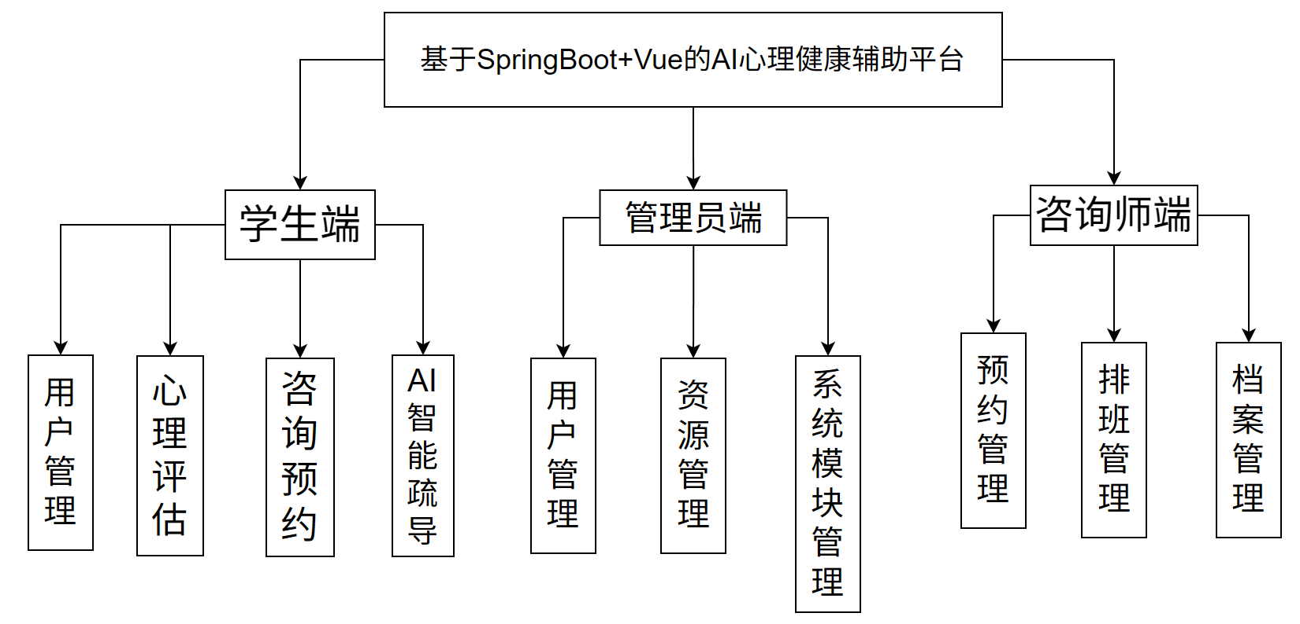

图2.1 部分AI心理将康辅助平台功能模块图

## 2.3 运行环境

本小结是关于本项目所需的运行环境的详细介绍和要求。

### 2.3.1应用服务器环境

1. MySQL 8
2. Redis
3. java
4. Windows Server 2019+

### 2.3.2数据服务器环境

1. 七牛云对象存储
2. MySQL 8.0+
3. Redis

### 2.3.3客户端

1. 操作系统：Windows 10/11[8]
2. 浏览器：Microsoft Edge 80.0及以上

## 2.4 条件与限制

本小结是关于本项目有关的实现条件和相关限制的介绍。

### 2.4.1. 技术限制

系统采用前后端分离架构，前端使用Vue.js框架，后端使用SpringBoot框架。这种架构具有良好的可维护性和可扩展性，但需要处理好前后端协同开发和部署问题。AI功能基于第三方大语言模型API实现，需要确保API的稳定性和响应速度。系统需支持响应式设计，适配PC端和移动端，这增加了前端开发的复杂性。

### 2.4.2. 语言限制

数据库支持中文UTF-8编码，确保能够正确存储和显示中文字符。所有系统界面、用户手册和培训材料为中文。AI对话模型需支持中文自然语言处理，能够理解中文的表达习惯和文化背景。

### 2.4.3. 安全限制

用户权限需要分级管理[9]，防止未授权访问。

### 2.4.4.资源限制

项目开发周期有限，需要在规定时间内完成系统开发和测试。

2.5系统用例分析

本小结是对项目的各个模块的用例图的展现和描述。

### 2.5.1用户管理模块功能用例图

用户管理子模是系统核心模块，实现用户身份登录与权限管理，包括注册、登录、找回密码、个人信息等。注册：用户进入系统注册页面，输入用户名、密码、手机号等信息，选择用户角色（学生、心理咨询师），提交注册申请，系统校验信息合法，检查用户名，如无重复信息则完成注册。登录：已注册用户登录页面，输入用户名、密码，如系通过则生成会话令牌，跳转到功能页根据用户的角色进入。个人信息：用户登陆后可查看个人信息并编辑个人信息，如头像、昵称、联系方式、个人简介等，模块功能用例图如下图2.3所示。

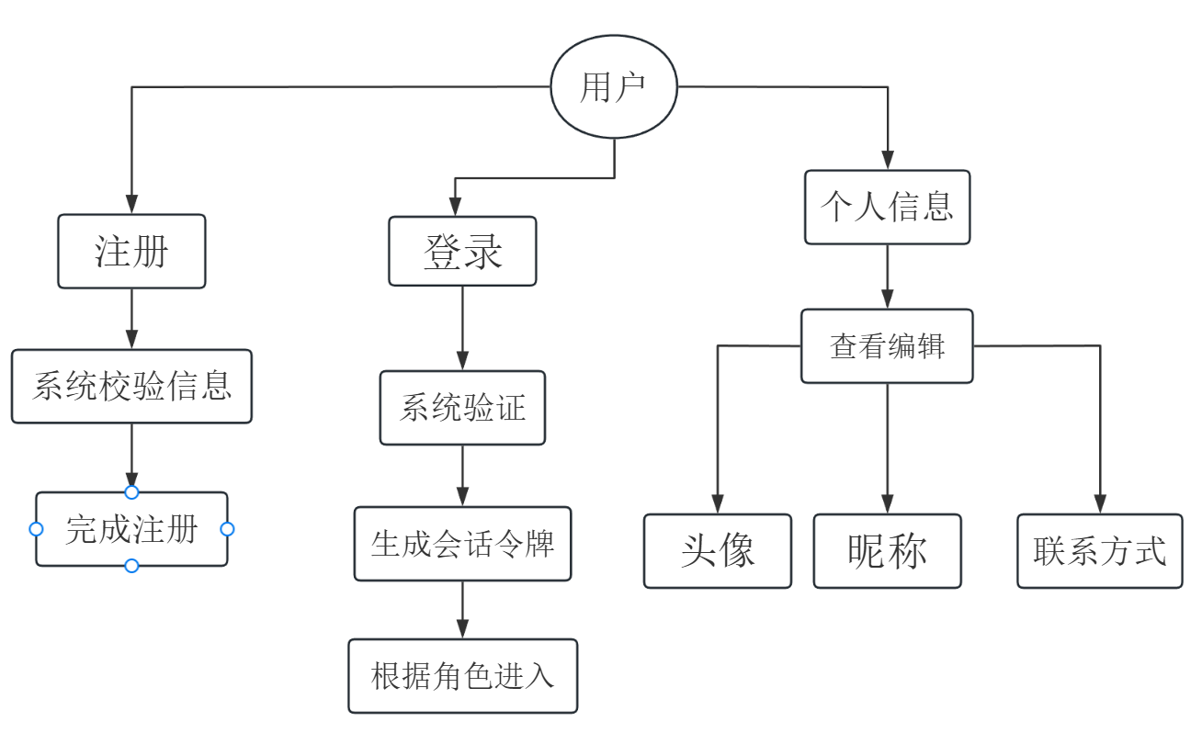

图2.3用户管理模块功能用例

### 2.5.2心理评估模块功能用例图

心理测评部分是系统的核心功能，它支持心理测评，包括量表选取、网上测评、查看结果、报告生成。量表选取：在心理测评模块内，系统给出心理测评量表目录[10]，其中包括量表名称、介绍、项目数、预估用时等，选择感兴趣的量表进行测评。网上测评：以问卷形式呈现项目，每页呈现项目数，选择项目进行填写，可选择项目名称、上题或下题，或直接进行切换项目。查看结果：心理测评提交后，系统提示测试结束，选择查看测试结果，系统提示测试结果，包括总分、转化分、等级评定。生成报告：系统提示测评结果，包括风险评估、专家意见等。历史记录用例：用户可以在个人中心查看历次测评记录，按时间排序，了解心理健康变化趋势[11]。功能用例图如下图2.4所示。

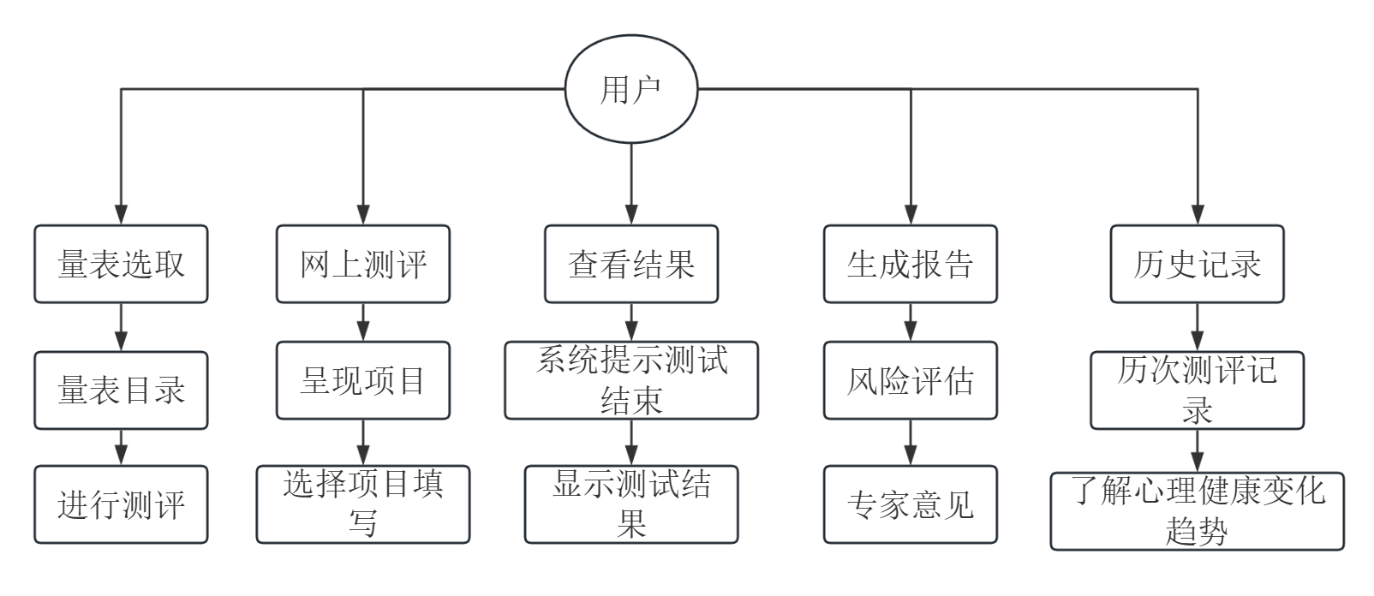

图2.4 心理评估模块功能用例图

### 2.5.3 AI智能疏导模块功能用例图

AI智能疏导模块属于特殊的疏导模块，通过人工智能技术来实现疏导模块，其用例如下：开始对话，情绪识别，智能应答等[12]。开始对话用例如下：进入AI智能疏导模块，展现谈话界面，通过输入框输入自己的情绪问题或者心理困扰的文字表述，支持发送文字消息。情绪识别用例如下：将用户输入的通过自然语言处理技术对输入的内容进行处理，判断用户情绪问题例如焦虑、抑郁、生气、伤心等内容，识别结果将应用于调整AI的应答方式，对用户进行针对性的帮助。应答内容参考于认知行为疗法、正念疗法等心理学的原理，帮助用户进行认知调整、情绪管理等。谈话记录用例如下：完整对话记录，保存用户与AI之间的谈话记录，用户能够看到历史聊天记录。充电站管理模块功能用例图如图2.5所示。

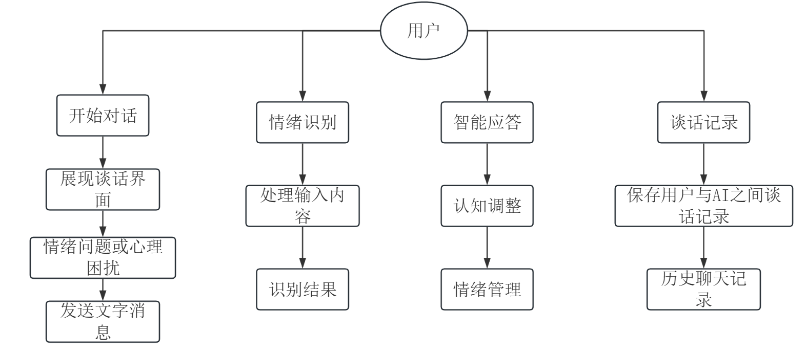

图2.5 AI智能疏导模块功能用例

### 2.5.4 咨询预约模块功能用例图

咨询预约模块是连接用户与心理咨询师的关键，实现心理服务线上化，主要用例如：咨询师查阅、预约申请、预约管理、预约咨询记录等。咨询师查阅：进入咨询预约模块，向系统显示可预约的心理咨询师列表，每个心理咨询师有详细的咨询师简介、咨询资质、咨询预约时间、咨询师评价等内容，参考其他用户评价选择心理顾问。预约申请：选择心理顾问和可预约时间，填写预约申请表，申请表有：简介、求助问题、求助要求等等。预约管理：心理咨询师登陆后，可以浏览自己的预约申请记录，包括：预约待处理、已确认、已取消、已完成等情况。咨询师同意或拒绝接受预约。咨询师可以对自己的日程表进行管理，设置可预约时间段、不可用时间段。用户查看自己的咨询记录。服务评价用例：用户进行咨询后，可以对咨询师的服务进行点评和反馈。可采用星级评分+文本点评相结合的方法。如下图2.6所示。

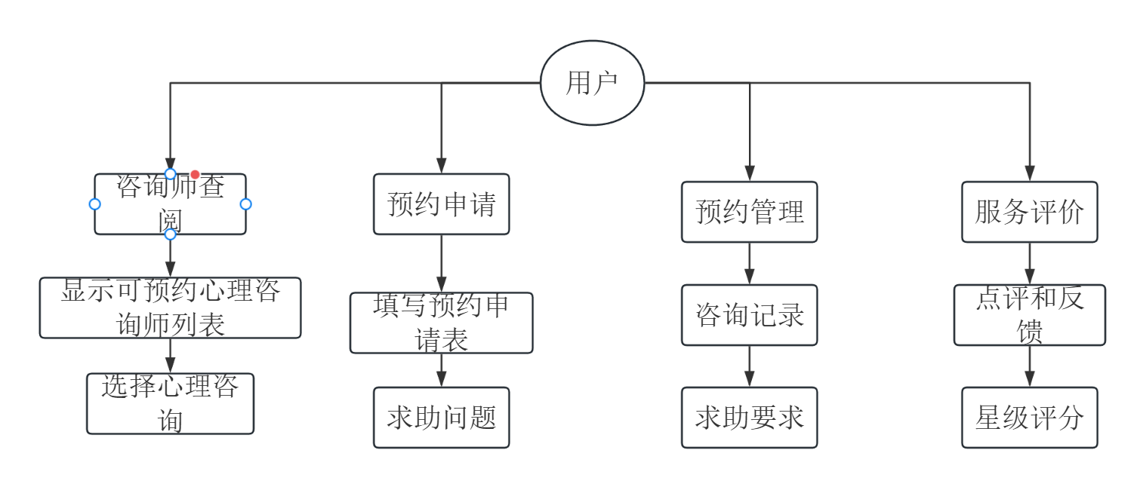

图2.6 咨询师预约模块功能用例图

2.6系统角色分析

本系统主要将用户划分为普通用户，咨询师，管理员。

### 2.6.1 系统管理员

系统管理员是平台的最高权限角色，负责系统的整体运营和管理。管理员需要具备系统管理、用户管理、内容管理等方面的能力。主要职责包括：第一，用户管理：管理所有用户账户，包括启用、禁用、重置密码等操作；第二，内容管理：发布和管理平台内容，包括且不限于心理健康资源。第三，系统配置：配置系统参数，如心理测评量表、评分规则；管理权限角色，设置不同角色的操作权限。管理员功能用例图如下图2.7所示。

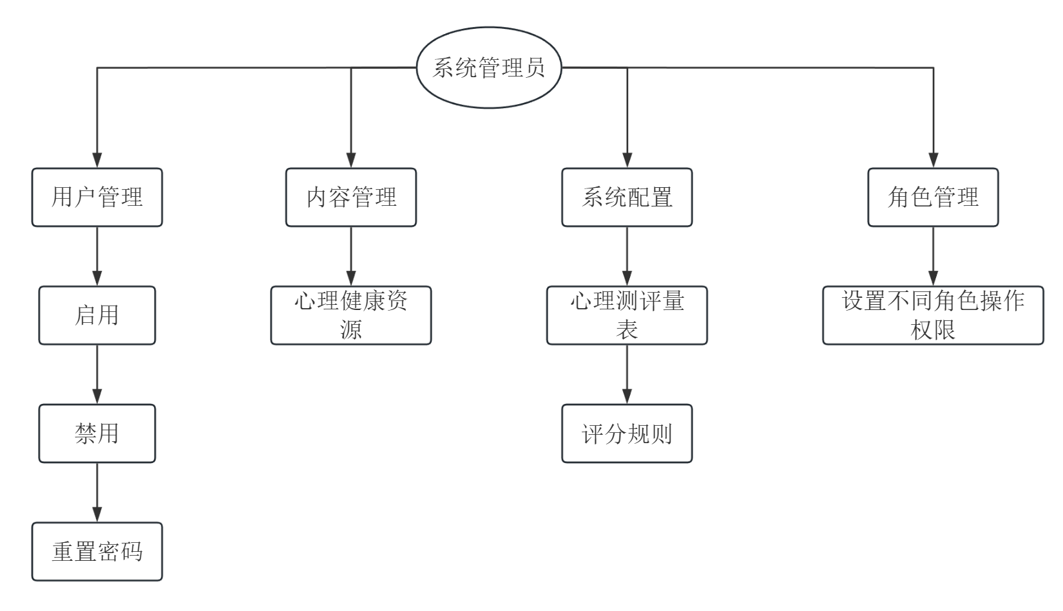

图2.7 系统管理员功能用例图

### 2.6.2 普通用户

系统管理员，是最高权限，负责系统管理、用户管理、内容管理等。负责内容的管理，包括但不限于用户账户管理、添加、删除、修改、设置密码等用户管理；负责平台内容的发布和管理，包括但不限于心理健康内容的发布和管理；负责系统的设置，包括系统设置、心理健康测试量表、评分标准等；负责角色管理，包括各种角色授权管理，管理员的功能如下：图2.7。用户，是平台的服务对象群，是心理服务的主要需求者和获益者。年龄为18～25岁，熟悉互联网和移动互联网，有对心理问题的认知和病耻或羞耻、心理测评、心理健康咨询和疾病知识等的需求：心理测评的需求，即想通过科学的方式了解自我心理健康，找到问题；想得到专业的解释及专业的建议，如何提高自己的心理健康。第二，情感支持需要：遇到一些情绪问题，需要有人倾听，需要情感支持和安慰；需要学习一些情绪管理的技巧、心理承受能力提升；第三，专业咨询需要：心理问题比较严重复杂的时候，需要寻求专业心理咨询师的咨询；需要更加便捷、私密地咨询；需要咨询更加无障碍。用户功能用例图如图2.8所示。

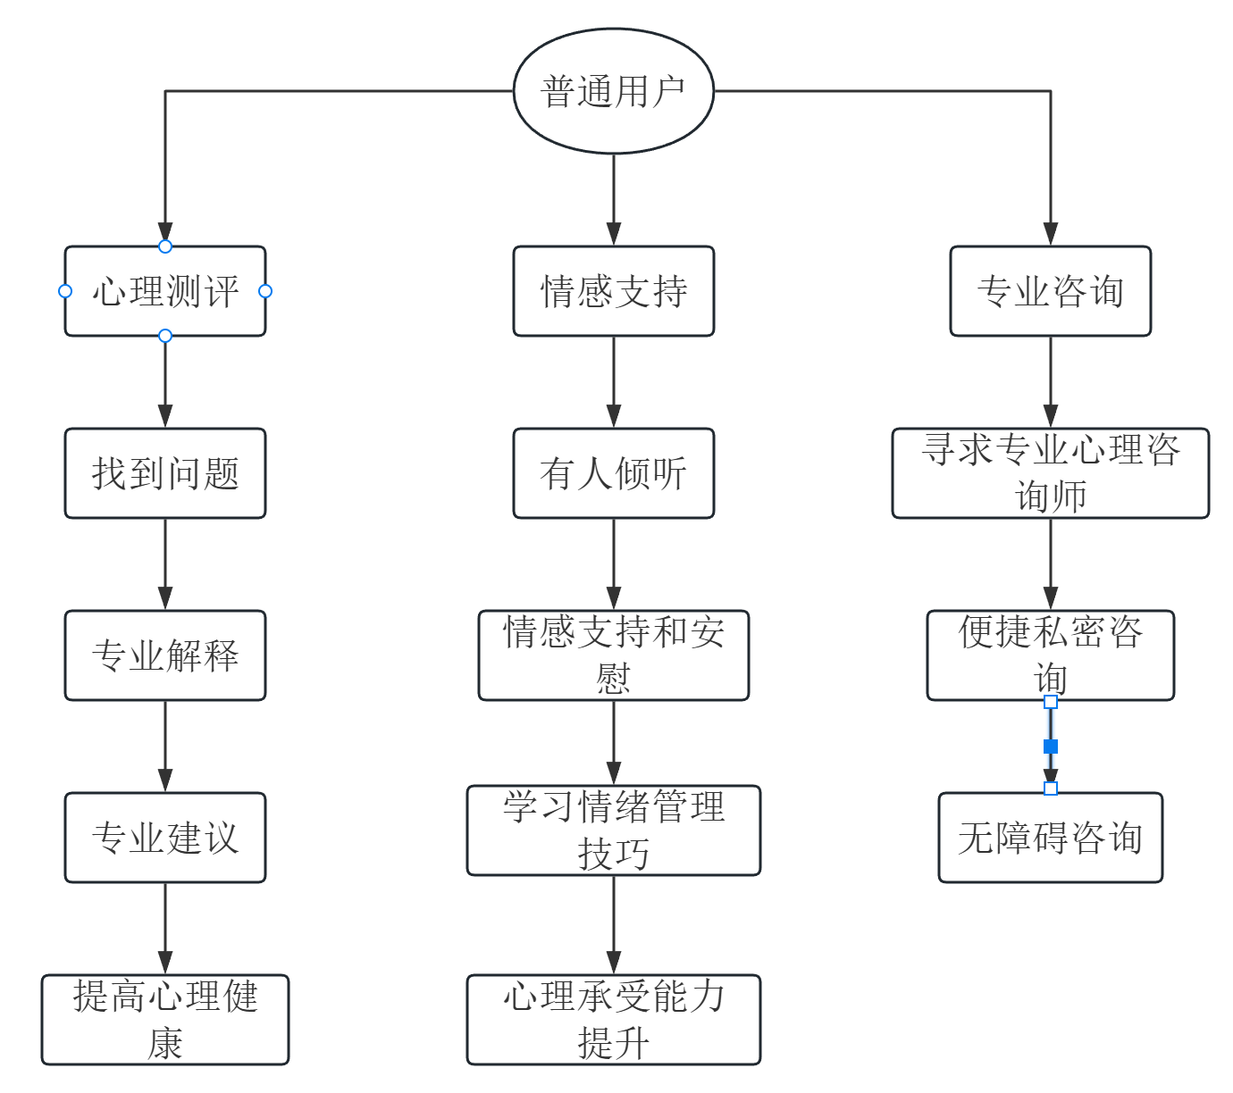

图2.8 用户功能用例图

### 2.6.3 心理咨询师

心理咨询师是平台的专业服务提供者，他们具备心理学专业背景和咨询技能，为用户提供专业心理咨询服务。主要服务有以下几类：第一，为用户提供线下专业心理咨询服务，运用心理学专业背景和咨询技能，协助处理情绪、心理及行为问题；第二，管理咨询流程，包括预约安排、咨询过程记录与个案管理，以提高工作效率与服务质量；第三，借助平台建立个人专业品牌，通过展示能力、获取评价，吸引并服务更多用户。咨询师功能用例图如下图2.9所示。

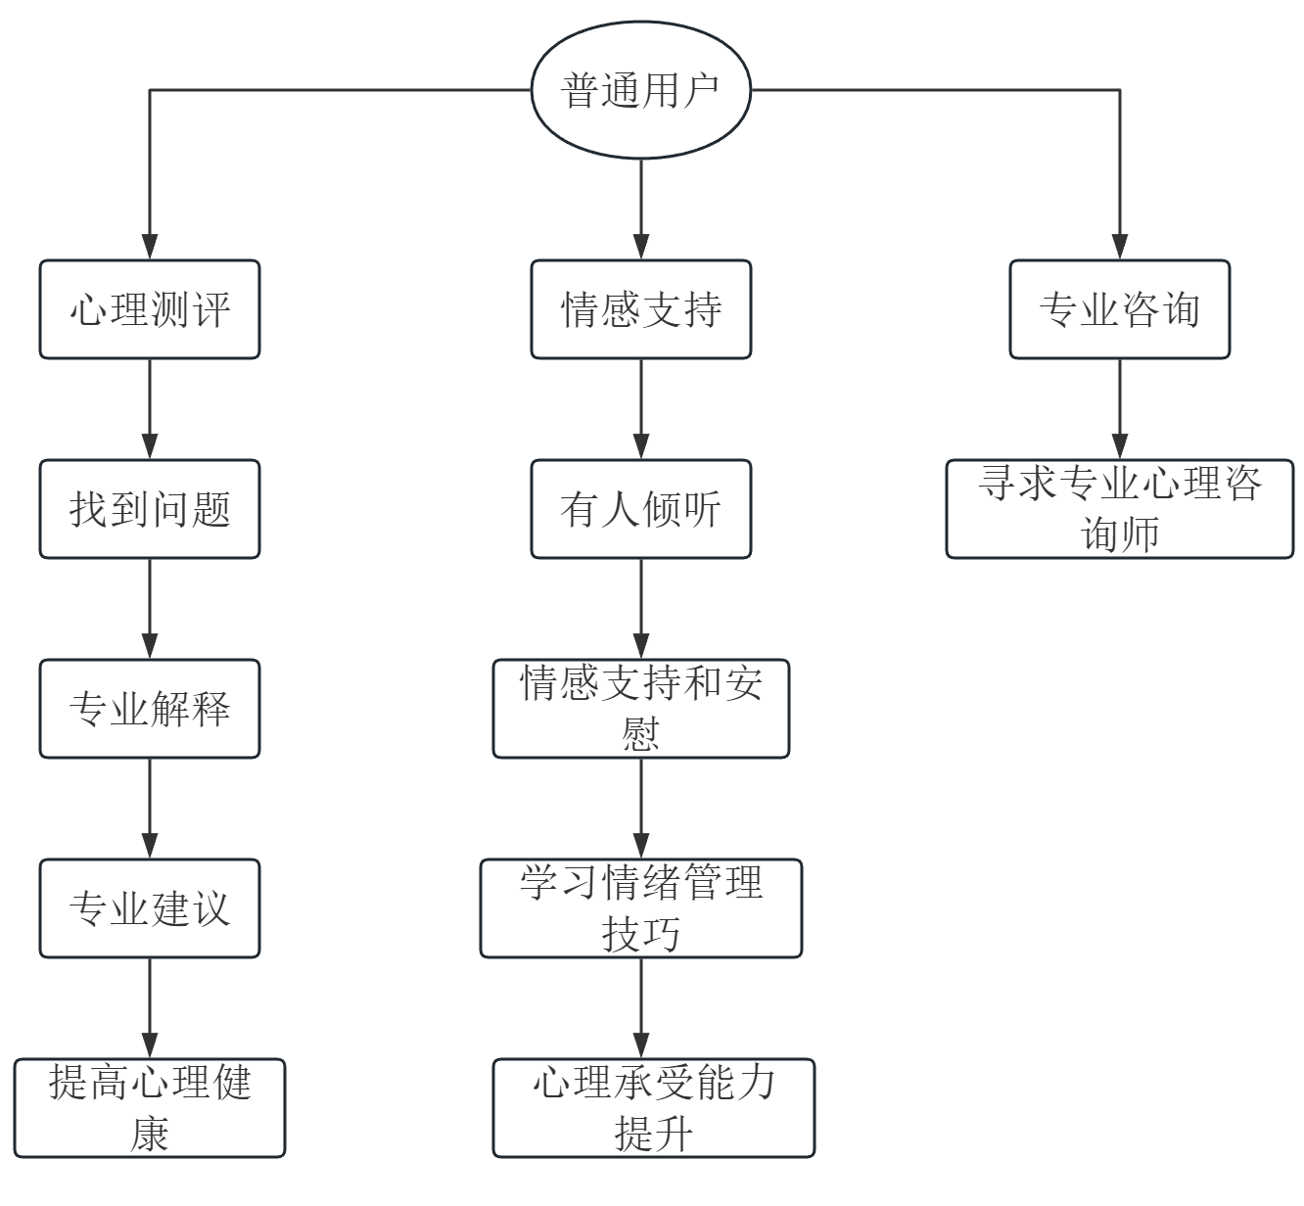

图2.9 咨询师功能用例图

## 2.7实用性需求

系统务必要有友好的中文界面，运用规范的心理学专业用语，需易于使用和维护，用户界面设计要遵循这些原则：简洁又直观：界面布局得清晰，功能分类要合理，能让用户迅速找到所需的功能，把不必要的元素减少，突出核心内容，运用统一的视觉风格和设计规范，让整体保持一致性。操作方便快捷：操作流程得简单明了，步骤要合理，降低用户学习成本，提高操作效率，响应速度要快：页面加载速度要快，操作响应要及时，减少用户等待时间，对前端资源加载进行优化，比如图片懒加载、代码分割等，还要对后端处理逻辑给予优化，减少不必要的处理。适配性强：支持响应式设计，适配不同屏幕尺寸和设备类型。在手机、平板、电脑等设备上都能提供良好的用户体验。考虑不同浏览器的兼容性，要让核心功能在所有主流浏览器上正常工作。错误处理：提供友好的错误提示，帮助用户理解问题出在哪和怎么解决。对于用户的输入错误问题，提供具体的纠正建议。

## 2.8 产品原型设计

1. 登录界面原型图如图2.10所示。

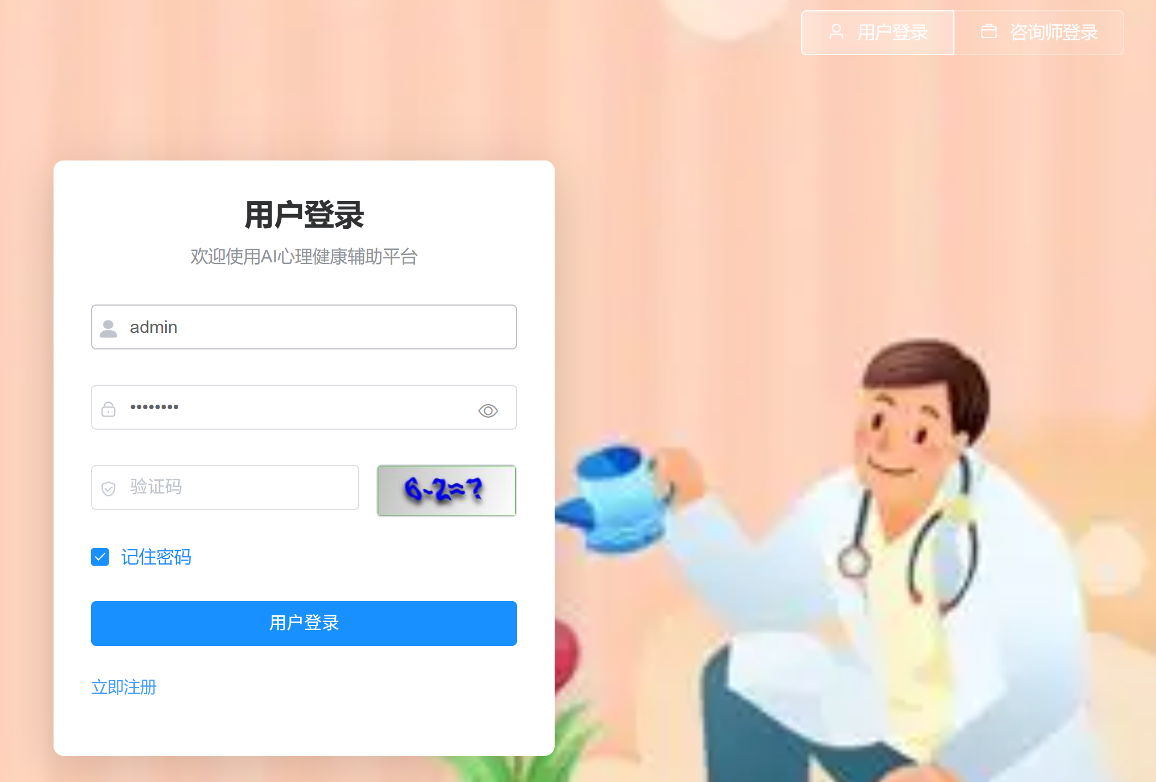

图2.10 用户登录界面原型图

1. 用户首页原型图如图2.11所示。

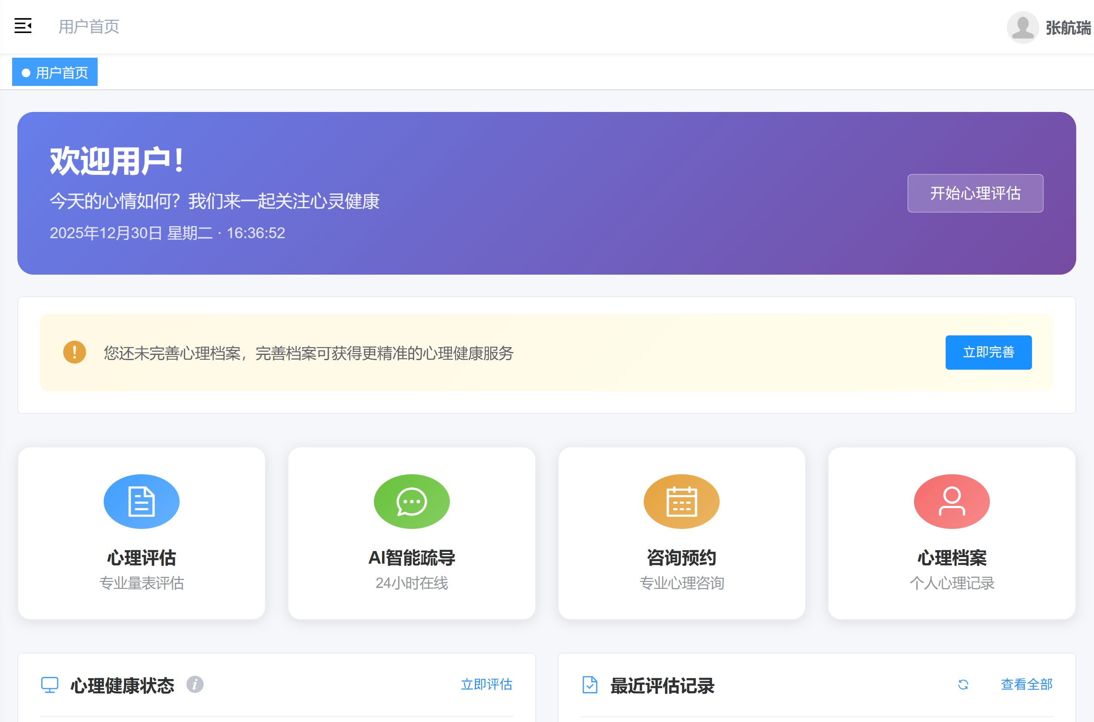

图2.11 用户首页原型图

1. 心理档案页面原型图如图2.12所示。

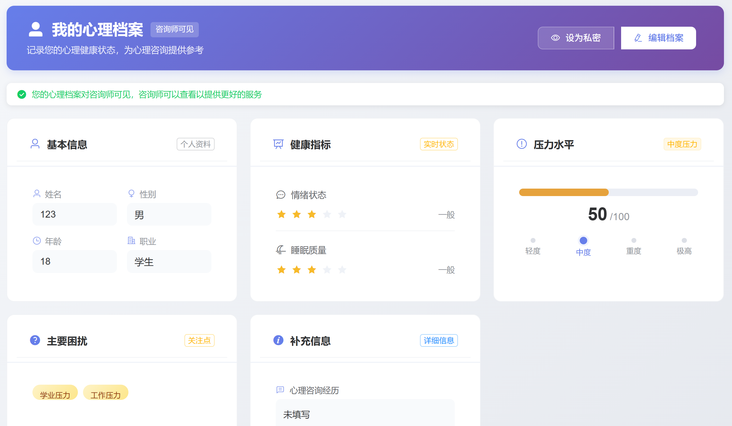

图2.12 心理档案页面原型图

1. 心理测评页面原型图如图2.13所示。

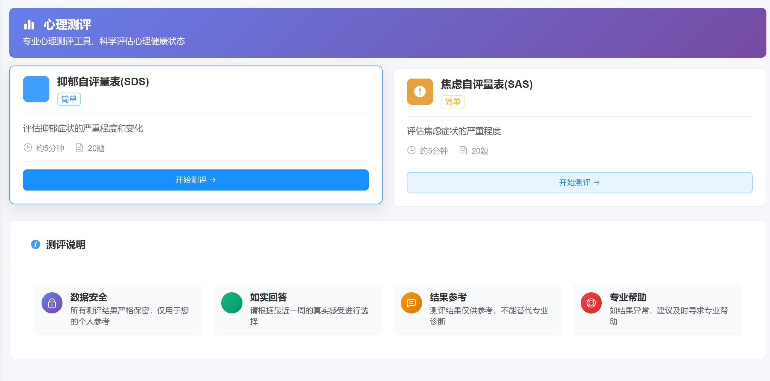

图2.13 心理测评页面原型图

1. 心理评估报告原型图如图2.14所示。

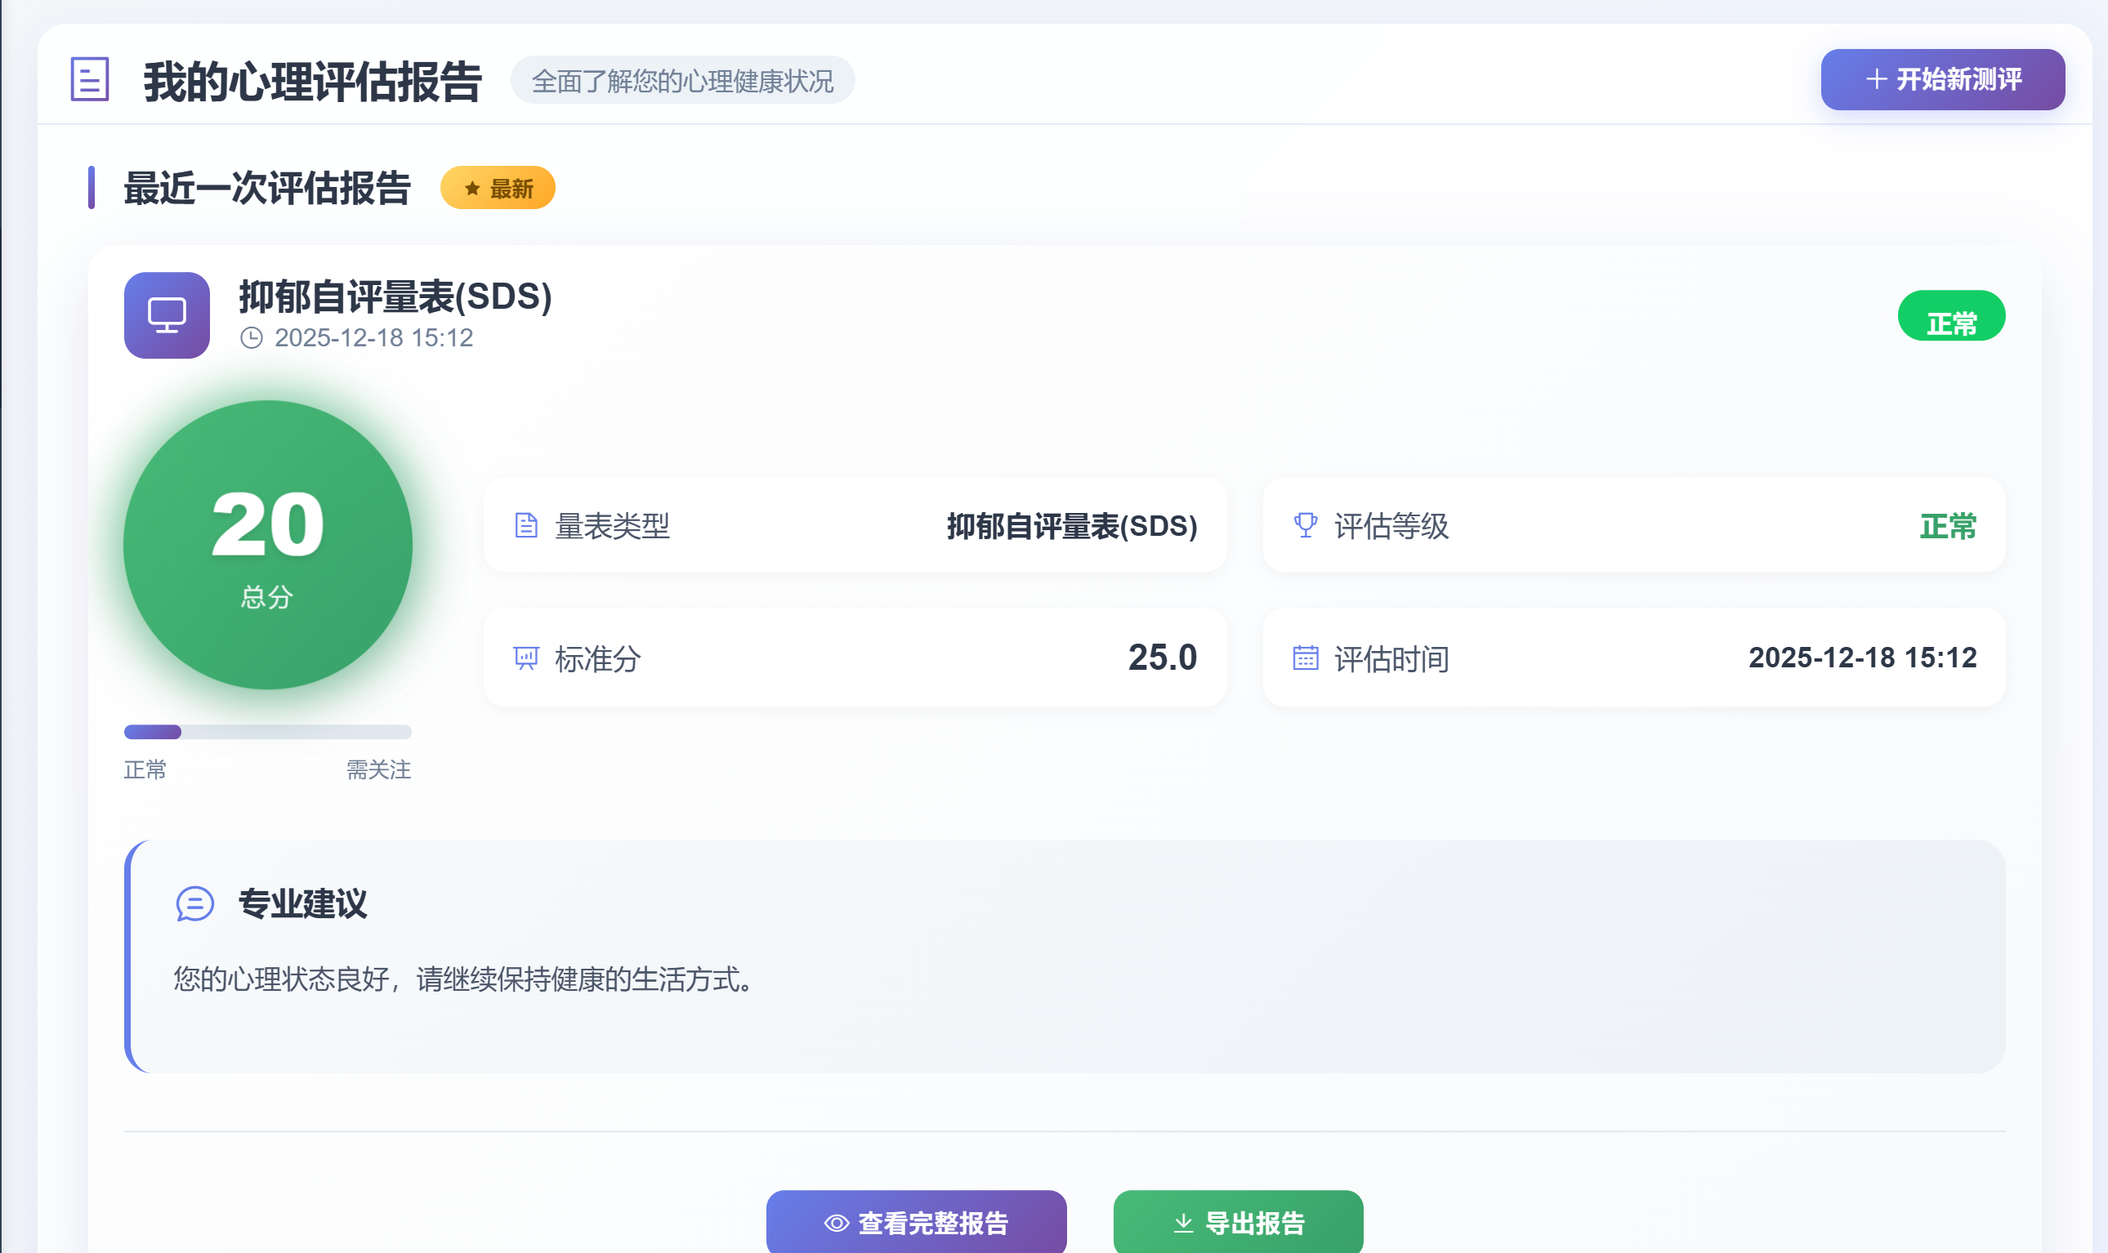

图2.14 心理评估报告原型图

1. AI智能疏导原型图如图2.15所示。

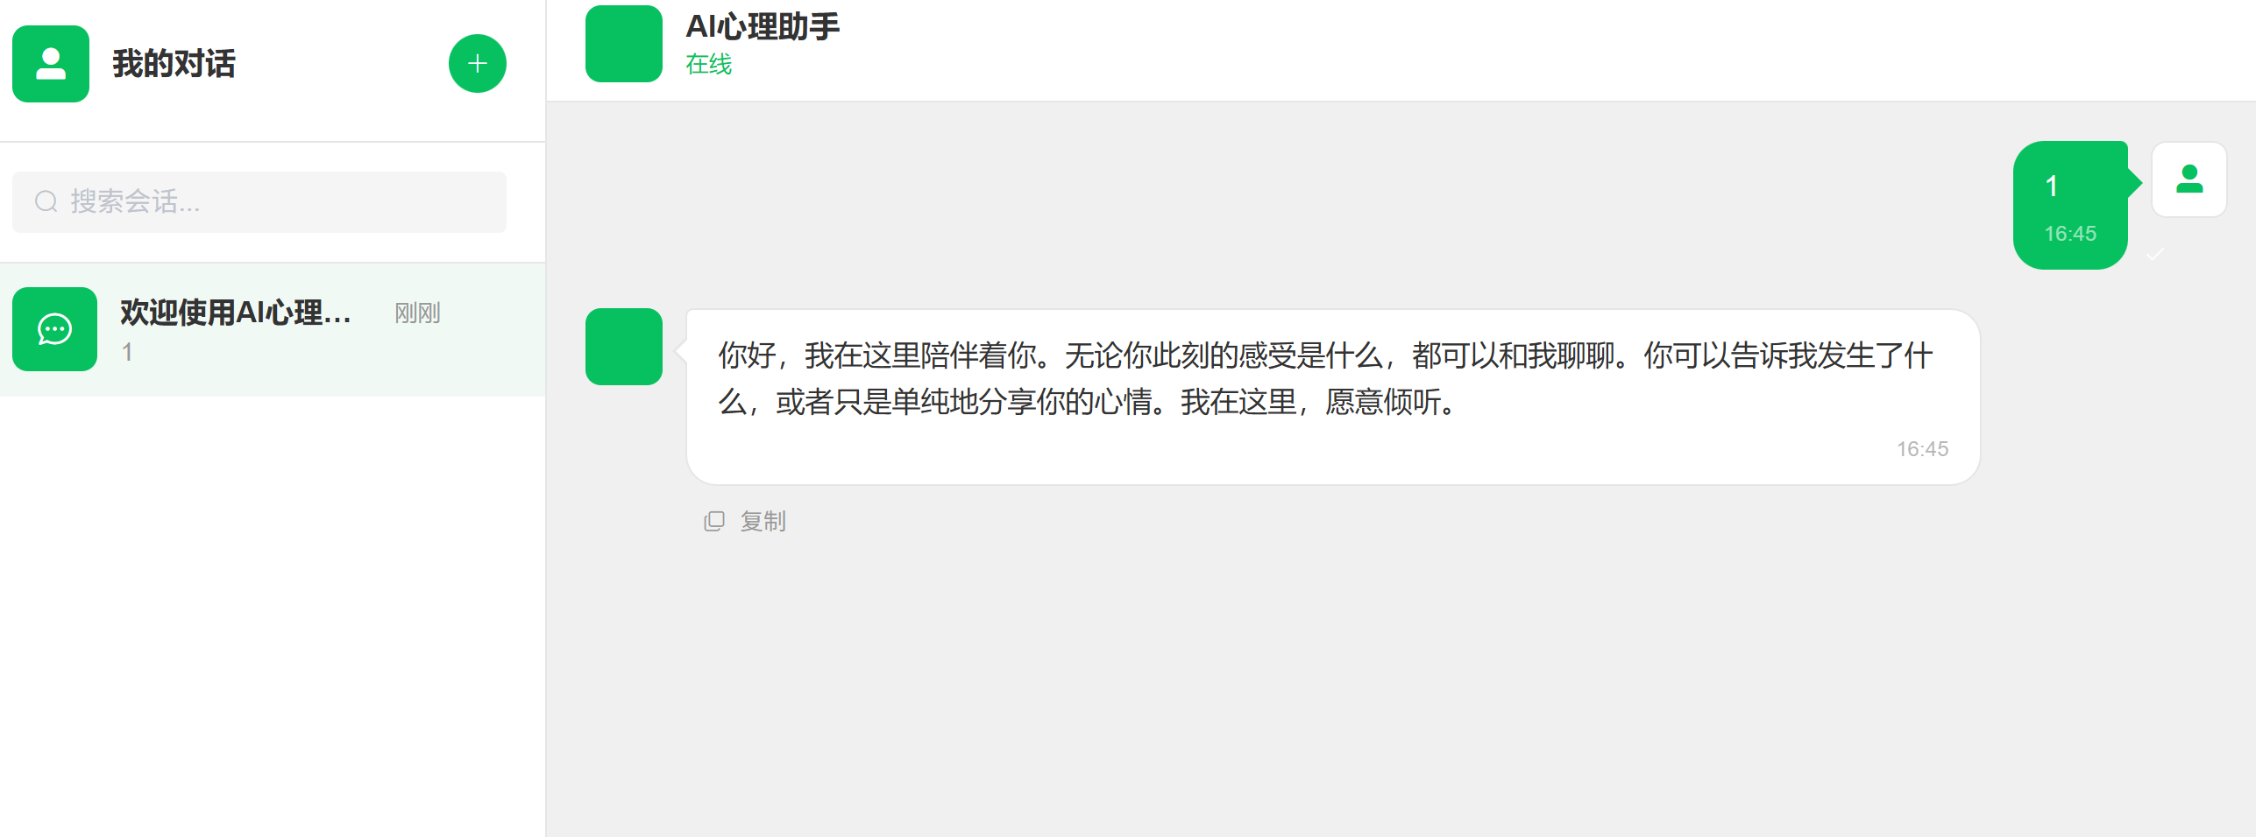

图2.15 AI智能疏导原型图

1. 预约心理咨询页面原型图如图2.16所示。

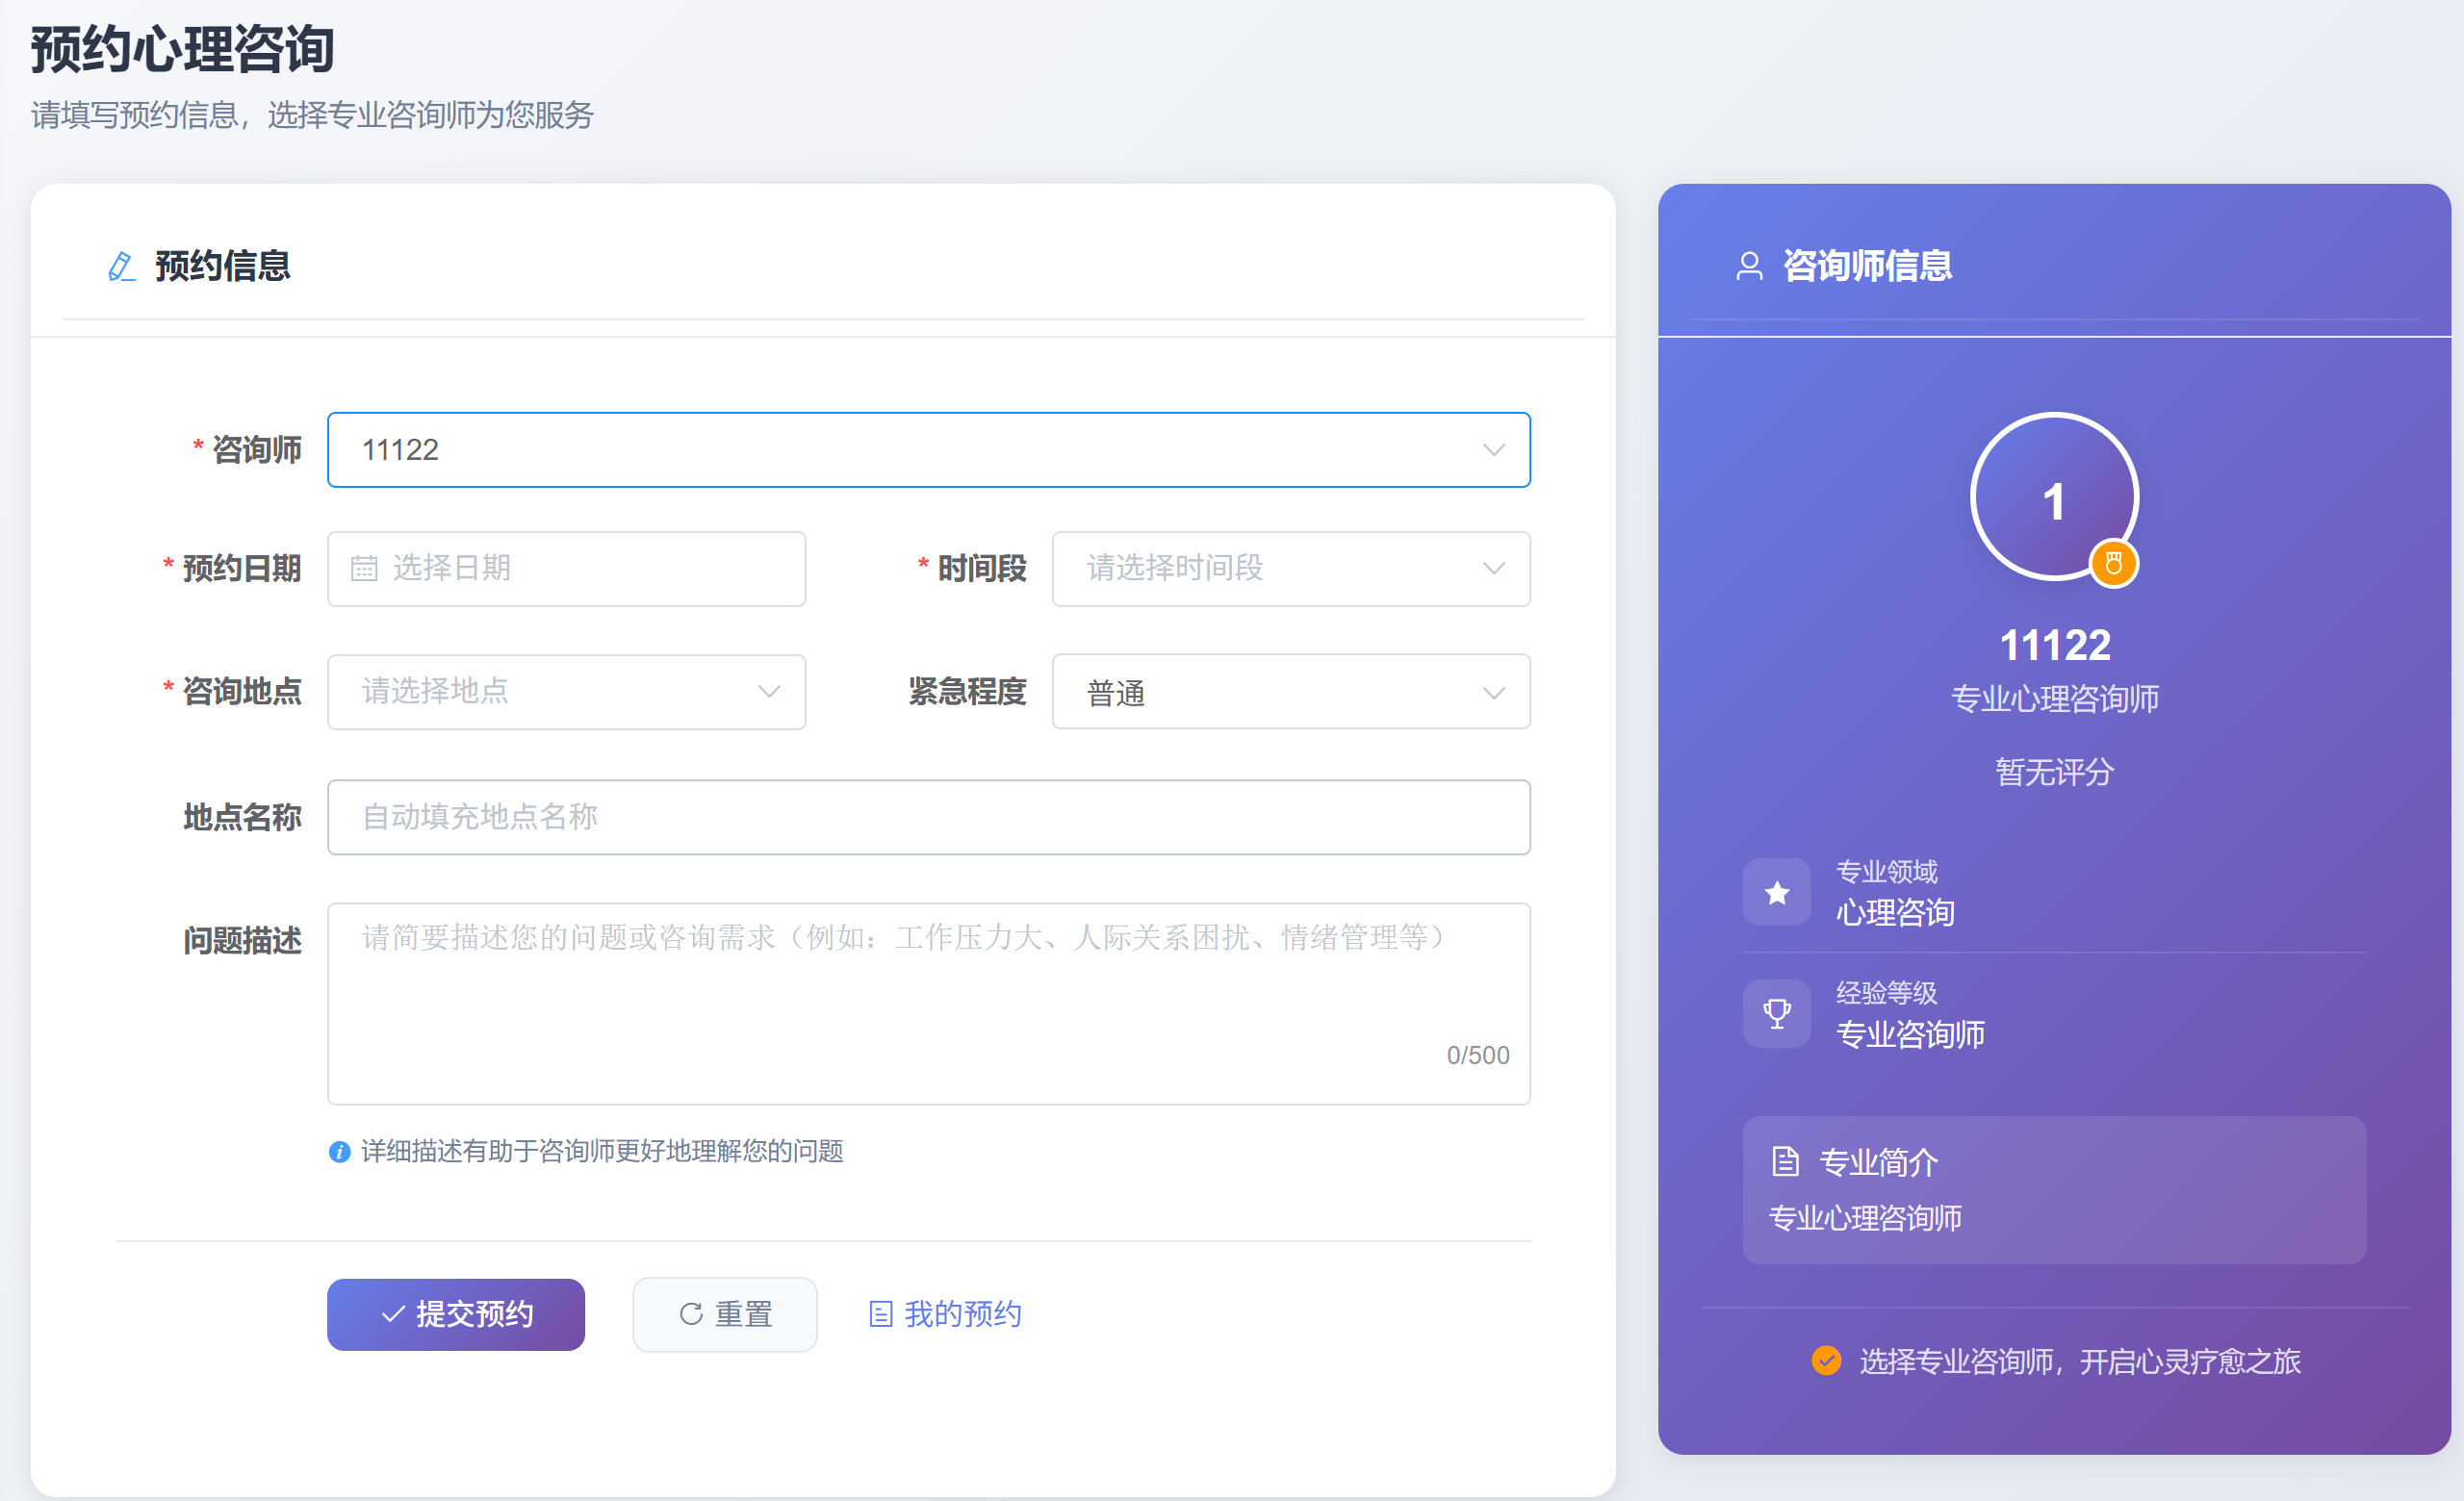

图2.16 预约心理咨询原型图

1. 咨询师首页原型图如图2.17所示。

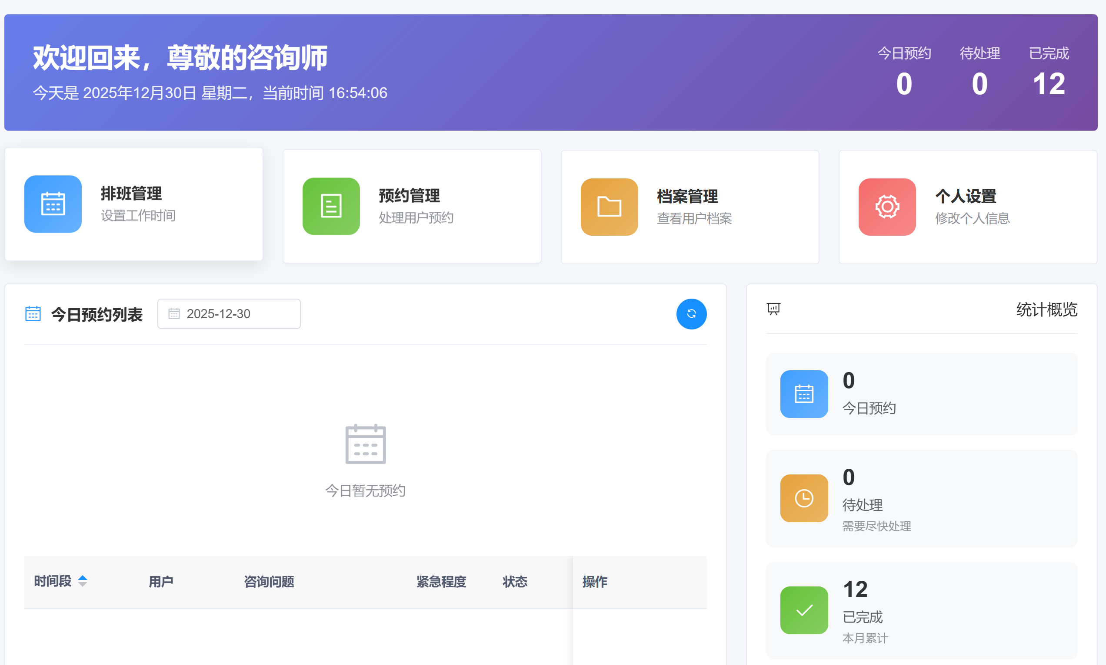

图2.17 咨询师首页原型图

1. 心理档案页面原型图如图2.18所示。

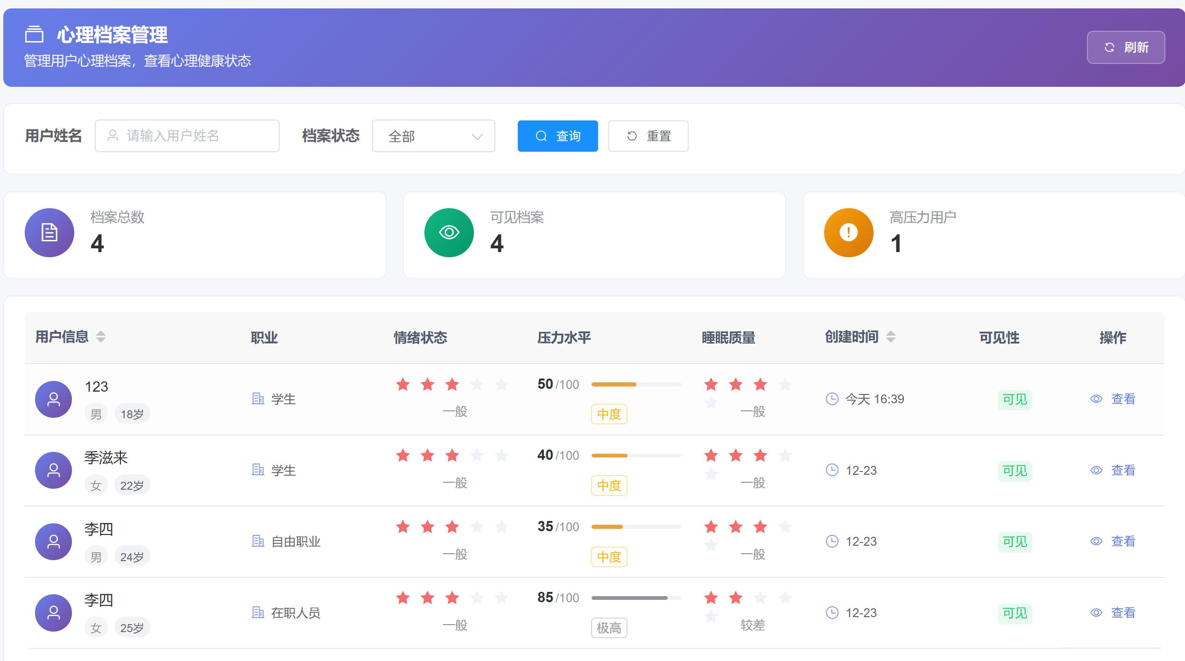图2.18 心理档案原型图

1. 预约管理原型图如图2.19所示。

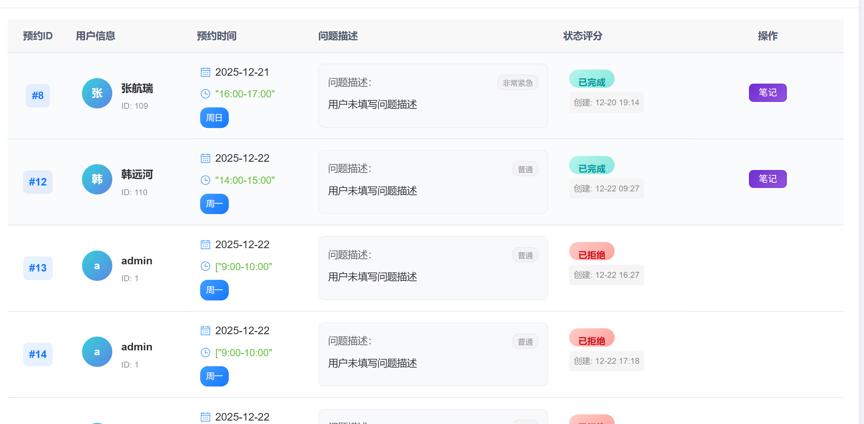

图2.19 预约管理原型图

⑪ 排班管理原型图如图2.20所示。

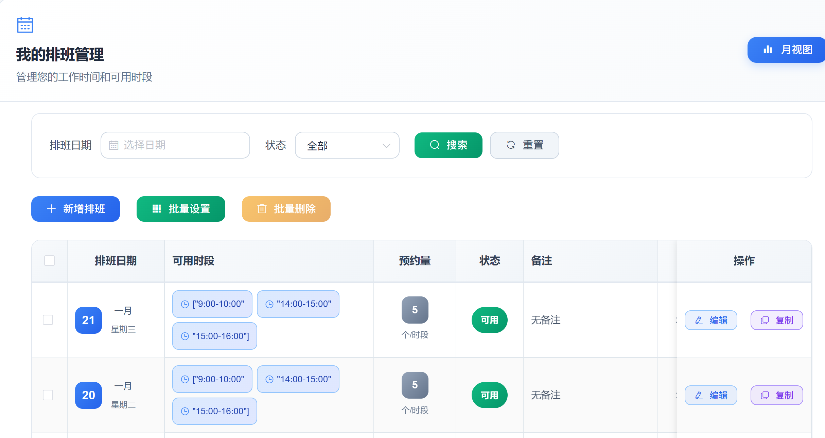

图2.20 排班管理原型图

## 2.9 本章小结

本章主要对系统进行功能需求分析，系统功能模块分析，绘制系统用例图，对系统角色进行用例分析，设计了系统的原型图。

# 3 概要设计

## 3.1系统架构设计

本系统选用前后端分离的架构设计，如此一来，前端展示层以及后端业务逻辑层被分离开来，借助API接口来展开通信，系统架构在逻辑方面划分成四层：表现层、应用层、服务层与数据层，表现层承担着用户界面展示以及用户交互的职责，于用户的浏览器或者移动设备上运行，应用层有基础业务数据处理与管理功能，其接收前端的请求并且运用相应的服务去处理。服务层乃是系统的核心所在，负责处理业务逻辑，当中有用户服务、心理评估服务、AI智能疏导服务、咨询预约服务等等，数据层主要负责业务数据的存储与缓存，囊括了MySQL数据库、Redis缓存、文件存储等，各层之间依靠定义优良的接口来通信，以此保证系统的松耦合与高内聚性。

## 3.2接口设计

本小结是对本项目实现代码接口的介绍。

### 3.2.1 登录注册接口

该模块提供用户登录、注册、验证码发送、密码重置等基础认证功能。接口表如下表3.1所示：

表3.1 登录接口表

|  |  |  |  |  |
| --- | --- | --- | --- | --- |
| 序号 | 接口路径 | 请求方法 | 描述 | 权限/角色 |
| 1 | /health/auth/login | POST | 用户登录 | 未登录用户 |
| 2 | /health/auth/register | POST | 用户注册 | 未登录用户 |
| 3 | /health/auth/sendSmsCode | POST | 发送短信验证码 | 未登录用户 |
| 4 | /health/auth/smsLogin | POST | 短信登录 | 未登录用户 |
| 5 | /health/auth/resetPassword | POST | 重置密码 | 未登录用户 |
| 6 | /health/auth/logout | POST | 用户登出 | 已登录用户 |
| 7 | /health/auth/getInfo | GET | 获取当前用户信息 | 已登录用户 |

### 3.2.2 AI智能对话接口

该模块提供用户与AI的对话交互功能，包括会话管理、消息发送、历史记录查询等。接口表如下表3.2所示：

表3.2AI智能对话接口表

|  |  |  |  |  |
| --- | --- | --- | --- | --- |
| 序号 | 接口路径 | 请求方法 | 描述 | 权限/角色 |
| 1 | /mental/conversation/my/sessions | GET | 获取我的会话列表 | 用户端 |
| 2 | /mental/conversation/my/start | POST | 开始新的AI对话 | 用户端 |
| 3 | /mental/conversation/my/send | POST | 发送消息给AI | 用户端 |
| 4 | /mental/conversation/my/history/{sessionId} | GET | 获取会话历史 | 用户端 |
| 5 | /mental/conversation/my/session/{sessionId} | DELETE | 删除我的会话 | 用户端 |
| 6 | /mental/conversation/my/stats | GET | 获取对话统计 | 用户端 |
| 7 | /mental/conversation/list | GET | 管理端：查询AI对话记录列表 | mental:conversation:list |
| 8 | /mental/conversation/export | POST | 管理端：导出AI对话记录 | mental:conversation:export |
| 9 | /mental/conversation/{id} | GET | 管理端：获取AI对话记录详情 | mental:conversation:query |
| 10 | /mental/conversation | POST | 管理端：新增AI对话记录 | mental:conversation:add |
| 11 | /mental/conversation | PUT | 管理端：修改AI对话记录 | mental:conversation:edit |
| 12 | /mental/conversation/{ids} | DELETE | 管理端：删除AI对话记录 | mental:conversation:remove |

### 3.2.3 用户端预约接口

该模块提供用户创建、查看、取消心理咨询预约的功能，如下表3.3所示。

表3.3用户预约接口表

|  |  |  |  |  |
| --- | --- | --- | --- | --- |
| 序号 | 接口路径 | 请求方法 | 描述 | 权限/角色 |
| 1 | /health/consultation/appointment | POST | 创建心理咨询预约 | consultation:appointment:user |
| 2 | /health/consultation/appointment/my | GET | 获取我的预约列表 | consultation:appointment:my |
| 3 | /health/consultation/appointment/{id}/cancel | PUT | 取消预约 | consultation:appointment:user |
| 4 | /health/consultation/appointment/rating/submit | POST | 提交评价 | consultation:appointment:user |
| 5 | /health/consultation/appointment/count | GET | 获取预约数量统计 | 通用 |

### 3.2.4 咨询师端预约接口

该模块提供咨询师查看、处理、管理用户预约的功能，包括接受、拒绝、完成预约等操作，如下表3.4所示。

表3.4 咨询师端预约接口表

|  |  |  |  |  |  |
| --- | --- | --- | --- | --- | --- |
| 序号 | 接口路径 | | 请求方法 | 描述 | 权限/角色 |
| 1 | /health/consultation/appointment/psychologist | | GET | 获取咨询师的预约 | consultation:appointment:psychologist |
| 2 | /health/consultation/appointment/{id}/accept | | PUT | 接受预约 | consultation:appointment:psychologist |
| 3 | /health/consultation/appointment/{id}/reject | | PUT | 拒绝预约 | consultation:appointment:psychologist |
| 4 | /health/consultation/appointment/{id}/complete | | PUT | 完成预约 | consultation:appointment:psychologist |
| 5 | /health/consultation/appointment/{id}/notes | | PUT | 更新咨询笔记 | consultation:appointment:psychologist |
| 6 | /health/consultation/appointment/psychologist/today | | GET | 获取咨询师今日预约 | consultation:appointment:psychologist |
| 7 | /health/consultation/appointment/psychologist/pending | | GET | 获取咨询师待处理预约 | consultation:appointment:psychologist |
| 8 | /health/consultation/appointment/psychologist/dashboard | | GET | 获取咨询师首页统计信息 | consultation:appointment:psychologist |
| 9 | /health/consultation/appointment/statistics | | GET | 获取预约统计 | consultation:appointment:psychologist |
| 10 | | /health/consultation/appointment/today | GET | 获取今日预约 | consultation:appointment:psychologist |

### 3.2.5 管理端预约管理

该模块提供管理员对心理咨询预约的统一管理功能，如下表3.5所示。

表3.5 咨询师端预约管理表

|  |  |  |  |  |
| --- | --- | --- | --- | --- |
| 序号 | 接口路径 | 请求方法 | 描述 | 权限/角色 |
| 1 | /health/consultation/appointment/list | GET | 管理员：查询预约列表 | consultation:appointment:list |
| 2 | /health/consultation/appointment/{id} | GET | 管理员：获取预约详情 | consultation:appointment:query |
| 3 | /health/consultation/appointment/{ids} | DELETE | 管理员：删除预约 | consultation:appointment:remove |

### 3.2.6 评价提交与查询

该模块提供用户提交评价和查询评价的功能，如下表3.6所示。

表3.6 评价提交与查询接口

|  |  |  |  |  |
| --- | --- | --- | --- | --- |
| 序号 | 接口路径 | 请求方法 | 描述 | 权限/角色 |
| 1 | /health/consultation/rating/submit | POST | 提交评价（用户端） | 用户 |
| 2 | /health/consultation/rating/appointment/{appointmentId} | GET | 根据预约ID查询评价 | 通用 |
| 3 | /health/consultation/appointment/rating/appointment/{appointmentId} | GET | 根据预约ID查询评价详情 | 通用 |

### 3.2.7 咨询师评分统计

该模块提供咨询师评分统计和评价列表查看功能，如下表3.7所示。

表3.7 咨询师评分统计接口

|  |  |  |  |  |
| --- | --- | --- | --- | --- |
| 序号 | 接口路径 | 请求方法 | 描述 | 权限/角色 |
| 1 | /health/consultation/rating/psychologist/stats/{psychologistId} | GET | 获取咨询师评分统计信息 | 通用 |
| 2 | /health/consultation/rating/psychologist/myStats | GET | 获取当前咨询师的评分统计 | 咨询师 |
| 3 | /health/consultation/rating/psychologist/list/{psychologistId} | GET | 获取咨询师的所有评价列表 | 通用 |
| 4 | /health/consultation/appointment/psychologist/rating | GET | 获取咨询师评分信息 | consultation:appointment:psychologist |
| 5 | /health/consultation/appointment/psychologist/rating/{psychologistId} | GET | 获取特定咨询师评分信息 | 通用 |

### 3.2.8 管理端评价管理

该模块提供管理员对咨询评价的统一管理功能，如下表3.8所示。

表3.8 管理端评价接口

|  |  |  |  |  |
| --- | --- | --- | --- | --- |
| 序号 | 接口路径 | 请求方法 | 描述 | 权限/角色 |
| 1 | /health/consultation/rating/list | GET | 查询咨询评价列表 | health:rating:list |
| 2 | /health/consultation/rating/export | GET | 导出咨询评价列表 | health:rating:export |
| 3 | /health/consultation/rating/{id} | GET | 获取咨询评价详情 | health:rating:query |
| 4 | /health/consultation/rating | POST | 新增咨询评价 | health:rating:add |
| 5 | /health/consultation/rating | PUT | 修改咨询评价 | health:rating:edit |
| 6 | /health/consultation/rating/{ids} | DELETE | 删除咨询评价 | health:rating:remove |

### 3.2.9 用户端档案管理

该模块提供用户创建、查看、更新自己的心理档案的功能，如下表3.9所示。

表3.9 用户端心理档案接口

|  |  |  |  |  |
| --- | --- | --- | --- | --- |
| 序号 | 接口路径 | 请求方法 | 描述 | 权限/角色 |
| 1 | /health/profile/my | GET | 查询我的心理档案 | 用户 |
| 2 | /health/profile/check | GET | 检查是否需要填写心理档案 | 用户 |
| 3 | /health/profile/my | POST | 创建我的心理档案 | 用户 |
| 4 | /health/profile/my | PUT | 更新我的心理档案 | 用户 |
| 5 | /health/profile/visibility | GET | 获取档案可见性设置 | 用户 |
| 6 | /health/profile/visibility | PUT | 更新档案可见性设置 | 用户 |

### 3.2.10 咨询师端档案查看

该模块提供咨询师查看用户心理档案和添加备注的功能，如下表3.10所示。

表3.10 咨询师端心理档案接口

|  |  |  |  |  |
| --- | --- | --- | --- | --- |
| 序号 | 接口路径 | 请求方法 | 描述 | 权限/角色 |
| 1 | /health/profile/consultant/list | GET | 查询咨询师可见的心理档案列表 | 咨询师/管理员 |
| 2 | /health/profile/consultant/{userId} | GET | 获取咨询师可见的心理档案详情 | 咨询师/管理员 |
| 3 | /health/profile/note/{userId} | GET | 获取用户的备注列表 | 咨询师/管理员 |
| 4 | /health/profile/note | POST | 新增咨询师备注 | 咨询师/管理员 |

### 3.2.11 管理端档案管理

该模块提供管理员对心理档案的统一管理功能，如下表3.11所示。

表3.11 管理端心理档案接口

|  |  |  |  |  |
| --- | --- | --- | --- | --- |
| 序号 | 接口路径 | 请求方法 | 描述 | 权限/角色 |
| 1 | /health/profile/list | GET | 查询心理档案列表 | 管理员 |
| 2 | /health/profile/{id} | GET | 获取心理档案详情 | 管理员 |
| 3 | /health/profile | POST | 新增心理档案 | 管理员 |
| 4 | /health/profile | PUT | 修改心理档案 | 管理员 |
| 5 | /health/profile/{ids} | DELETE | 删除心理档案 | 管理员 |

### 3.2.12 心理评估量表管理

该模块提供心理评估量表的增删改查管理功能，主要用于心理测评工具的管理，如下表3.12所示。

表3.12 心理评估量表接口

|  |  |  |  |  |
| --- | --- | --- | --- | --- |
| 序号 | 接口路径 | 请求方法 | 描述 | 权限/角色 |
| 1 | /health/scale/list | GET | 查询心理评估量表列表 | health:scale:list |
| 2 | /health/scale/export | POST | 导出心理评估量表列表 | health:scale:export |
| 3 | /health/scale/{id} | GET | 获取心理评估量表详情 | health:scale:query |
| 4 | /health/scale | POST | 新增心理评估量表 | health:scale:add |
| 5 | /health/scale | PUT | 修改心理评估量表 | health:scale:edit |
| 6 | /health/scale/{ids} | DELETE | 删除心理评估量表 | health:scale:remove |

### 3.2.13 咨询地点管理

该模块提供心理咨询地点的管理功能，包括咨询室、线上咨询链接等地点信息的管理，如下表3.13所示。

表3.13 咨询地点接口

|  |  |  |  |  |
| --- | --- | --- | --- | --- |
| 序号 | 接口路径 | 请求方法 | 描述 | 权限/角色 |
| 1 | /health/location/list | GET | 查询咨询地点列表 | health:location:list |
| 2 | /health/location/export | POST | 导出咨询地点列表 | health:location:export |
| 3 | /health/location/{id} | GET | 获取咨询地点详情 | health:location:query |
| 4 | /health/location | POST | 新增咨询地点 | health:location:add |
| 5 | /health/location | PUT | 修改咨询地点 | health:location:edit |
| 6 | /health/location/{ids} | DELETE | 删除咨询地点 | health:location:remove |

### 3.2.14 咨询师排班管理

该模块提供咨询师工作时间排班的管理功能，包括创建、修改、删除排班记录，如下表3.14所示。

表3.14 咨询师排班接口

|  |  |  |  |  |
| --- | --- | --- | --- | --- |
| 序号 | 接口路径 | 请求方法 | 描述 | 权限/角色 |
| 1 | /health/consultation/schedule/list | GET | 查询心理咨询师排班列表 | consultation:appointment:schedule |
| 2 | /health/consultation/schedule/{id} | GET | 获取排班详情 | consultation:appointment:schedule |
| 3 | /health/consultation/schedule/by-date | GET | 查询指定日期的排班 | consultation:appointment:schedule |
| 4 | /health/consultation/schedule/calendar | GET | 获取排班日历数据 | consultation:appointment:schedule |
| 5 | /health/consultation/schedule | POST | 新增排班 | consultation:appointment:schedule |
| 6 | /health/consultation/schedule | PUT | 修改排班 | consultation:appointment:schedule |
| 7 | /health/consultation/schedule/save | POST | 保存排班 | consultation:appointment:schedule |
| 8 | /health/consultation/schedule/batch | POST | 批量保存排班 | consultation:appointment:schedule |
| 9 | /health/consultation/schedule/{ids} | DELETE | 删除排班 | consultation:appointment:schedule |

### 3.2.15 排班工具接口

该模块提供排班相关的工具接口，包括获取可用时间段和排班状态管理，如下表3.15所示。

表3.15 排班工具接口

|  |  |  |  |  |
| --- | --- | --- | --- | --- |
| 序号 | 接口路径 | 请求方法 | 描述 | 权限/角色 |
| 1 | /health/consultation/schedule/available-slots | GET | 获取可用时间段（用户预约用） | 通用 |
| 2 | /health/consultation/schedule/time-slots/options | GET | 获取默认时间段选项 | 通用 |
| 3 | /health/consultation/schedule/{id}/status | PUT | 更新排班状态 | consultation:appointment:schedule |

### 3.2.16 咨询师管理

该模块提供咨询师信息的查询和展示功能，方便用户选择咨询师，如下表3.16所示。

表3.16 咨询师管理接口

|  |  |  |  |  |
| --- | --- | --- | --- | --- |
| 序号 | 接口路径 | 请求方法 | 描述 | 权限/角色 |
| 1 | /health/consultation/appointment/psychologists | GET | 获取咨询师列表 | 已登录用户 |
| 2 | /health/consultation/appointment/psychologist/{psychologistId} | GET | 获取指定咨询师详情 | 通用 |

## 3.3数据简述

系统数据库采用关系型数据库设计，基于实体-关系模型，确保数据的一致性和完整性。主要实体包括用户、心理咨询师、心理评估、AI对话、咨询预约、心理健康资源等。实体之间通过外键建立关系，形成完整的数据模型。

主要关系包括：第一，用户与心理咨询师是一对一关系，一个用户可以是咨询师，一个咨询师对应一个用户。第二，用户与心理评估是一对多关系，一个用户可以有多次测评记录，一次测评记录属于一个用户。第三，用户与AI对话是一对多关系，一个用户可以有多次AI对话，一次AI对话属于一个用户。第四，用户与咨询预约是一对多关系（作为预约者），一个用户可以有多次预约，一次预约属于一个用户（预约者）。第五，心理咨询师与咨询预约是一对多关系（作为被预约者），一个咨询师可以有多次预约，一次预约属于一个咨询师（被预约者）。第六，资源与资源分类是多对一关系，一个资源属于一个分类，一个分类可以有多个资源。第七，用户与用户行为是一对多关系，一个用户可以有多个行为记录，一个行为记录属于一个用户。

## 3.4 数据库设计

本小结是关于数据库设计，主要使用了MySQL和Navicat来实现表的简历，通过Powerdesigner生成物理模型和概念模型，可以清晰查看各表之间的关系。

### 3.4.1 数据库关系模型图

用户属于系统核心实体，其他所有实体全都和用户存在关联，用户具体分成三种角色，分别为普通用户、心理咨询师以及系统管理员，心理咨询师实体对于用户实体有所扩展，当中覆盖咨询师特殊属性，像专业资质、咨询领域、工作经历之类，心理评估实体对用户测评记录记录，包括测评量表类型、答题结果、测评分数以及评估报告等内容。AI对话实体将用户跟AI的对话历史进行了记录，这里有用户输入、AI回应、情感识别结果和风险等级等内容。咨询预约(appointment)实体记录用户与咨询师的预约信息，包括预约时间、咨询方式、预约状态、咨询主题等。心理健康资源(resource)实体存储平台提供的学习资源，包括资源类型、标题、内容、分类等。资源分类(resource_category)实体管理资源的分类体系。用户行为(user_behavior)实体记录用户的操作行为，用于分析用户偏好和优化推荐算法。数据库关系模型如下图3.1，图3.2所示。

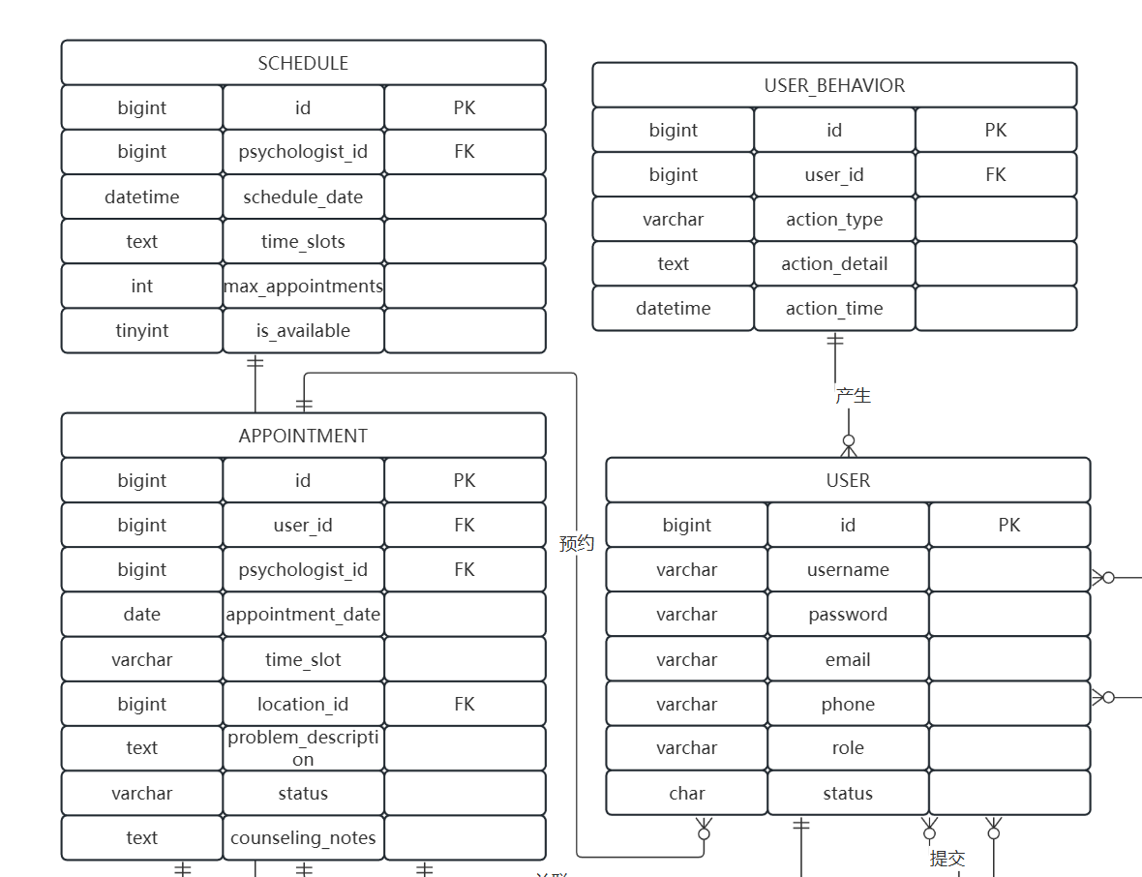

图3.1 关系模型图

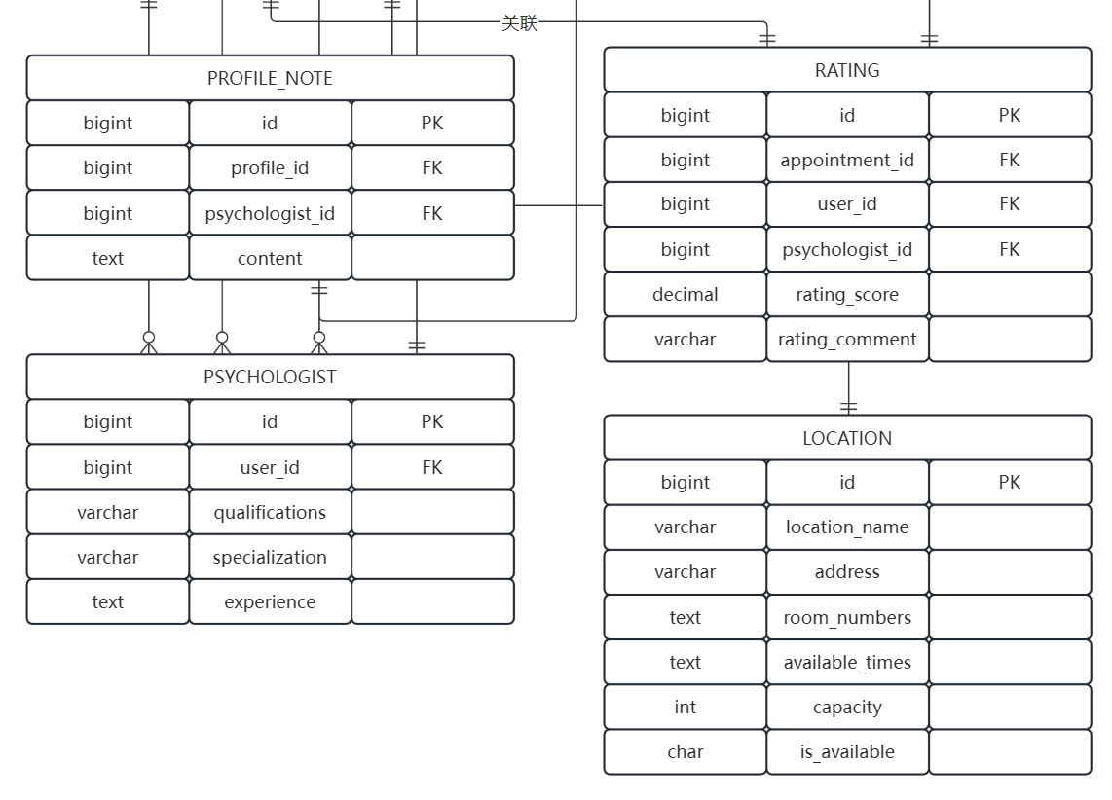

图 3.2 关系模型图

### 3.4.2 构成物理模型

物理模型设计基于逻辑数据模型，考虑实际的存储引擎、索引策略、分区方案等物理存储细节，通过概念模型生成物理模型如图3.2,图3.3,图3.4,图3.5,图3.6所示

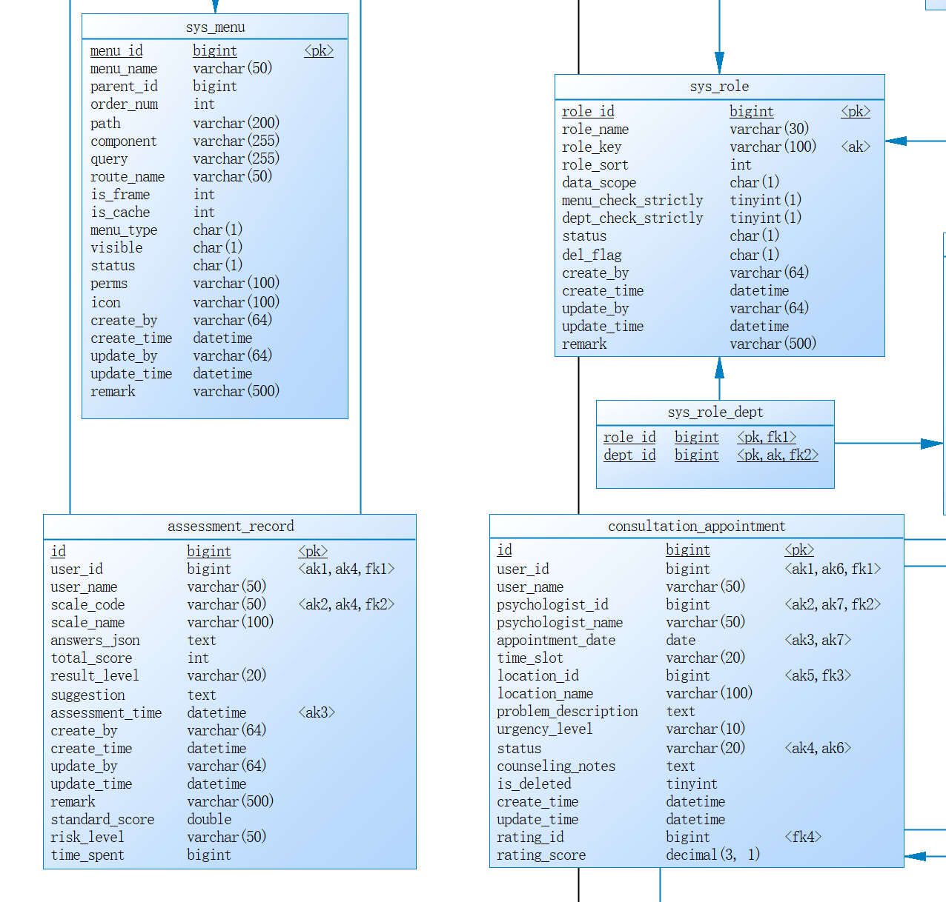

图3.2 物理模型图

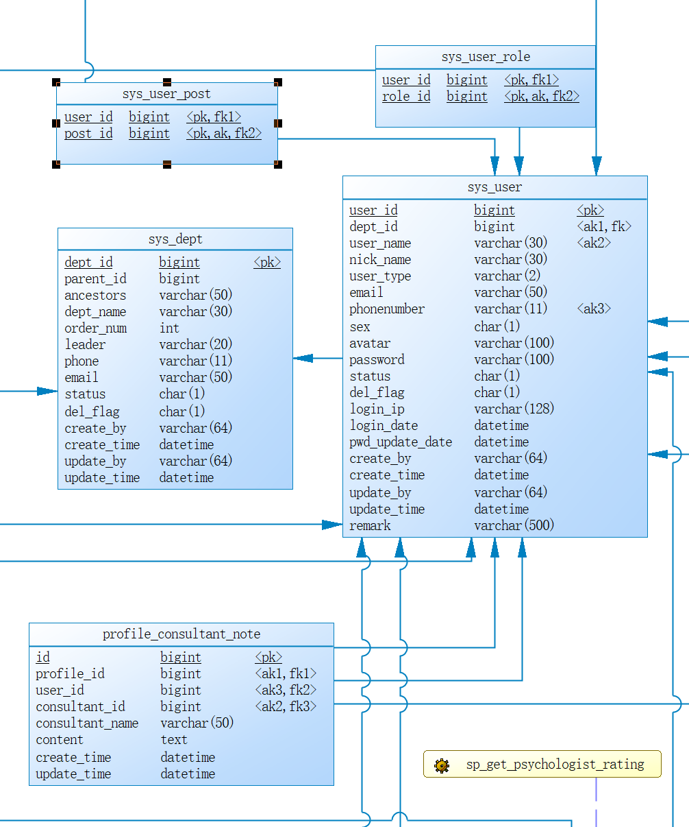

图3.3 物理模型图

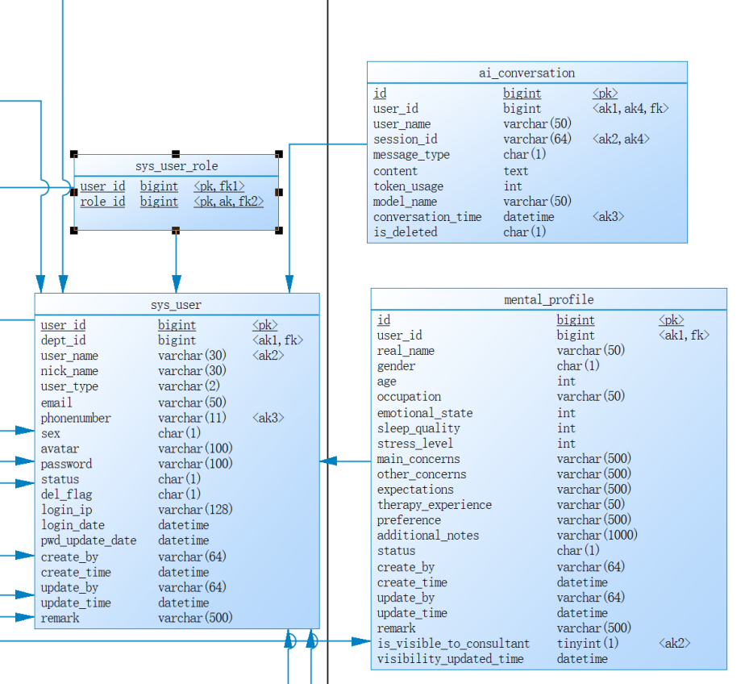

图3.4 物理模型图

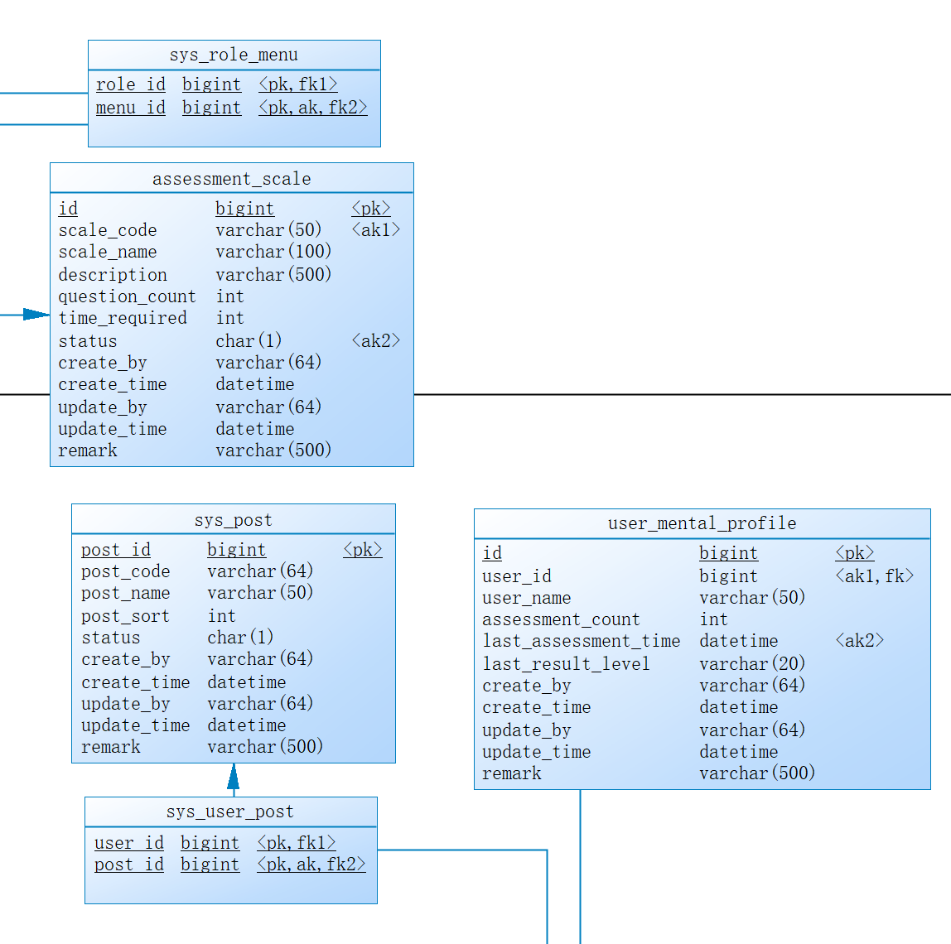

图3.5 物理模型图

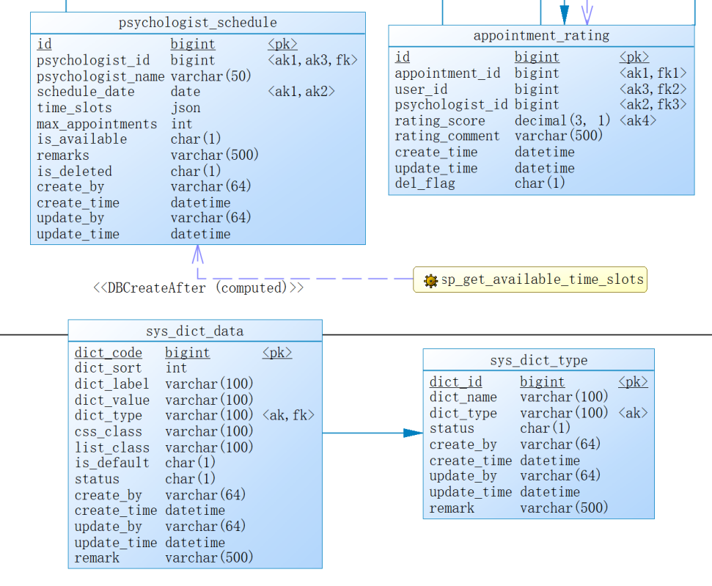

图3.6 物理模型图

### 3.4.3 系统的数据字典

表3.17AI对话记录表

|  |  |  |  |  |
| --- | --- | --- | --- | --- |
| 字段名 | 类型 | 是否必填 | 默认值/索引 | 说明 |
| id | bigint | 是 | 主键 | 主键ID |
| user_id | bigint | 是 |  | 用户ID |
| user_name | varchar(50) |  |  | 用户名称 |
| session_id | varchar(64) | 是 |  | 会话ID |
| message_type | char(1) |  | 默认: '0' | 消息类型（0用户提问 1AI回复） |
| content | text |  |  | 消息内容 |
| token_usage | int |  | 默认: 0 | Token消耗 |
| model_name | varchar(50) |  | 默认: 'deepseek-chat' | AI模型名称 |
| conversation_time | datetime |  | 默认: CURRENT_TIMESTAMP | 对话时间 |
| is_deleted | char(1) |  | 默认: '0' | 删除标志（0存在 1删除） |

表3.18 咨询评价表

|  |  |  |  |  |
| --- | --- | --- | --- | --- |
| 字段名 | 类型 | 是否必填 | 默认值/索引 | 说明 |
| id | bigint | 是 | 主键 | 主键ID |
| appointment_id | bigint | 是 | 索引: idx_appointment_id | 预约ID |
| user_id | bigint | 是 | 索引: idx_user_id | 用户ID |
| psychologist_id | bigint | 是 | 索引: idx_psychologist_id | 咨询师ID |
| rating_score | decimal(3,1) | 是 | 默认: 0.0 | 评分（1-5分） |
| rating_comment | varchar(500) |  |  | 评价内容 |
| create_time | datetime |  |  | 创建时间 |
| update_time | datetime |  |  | 更新时间 |
| del_flag | char(1) |  | 默认: '0' | 删除标志（0存在 2删除） |

表3.19 评估记录表

|  |  |  |  |  |
| --- | --- | --- | --- | --- |
| 字段名 | 类型 | 是否必填 | 默认值/索引 | 说明 |
| id | bigint | 是 | 主键 | 主键ID |
| user_id | bigint | 是 | 索引: idx_user_id | 用户ID |
| user_name | varchar(50) |  |  | 用户姓名 |
| scale_code | varchar(50) | 是 | 索引: idx_scale_code | 量表编码 |
| scale_name | varchar(100) |  |  | 量表名称 |
| answers.json | text |  |  | 答案JSON格式 |
| total_score | int |  |  | 总分 |
| result_level | varchar(20) |  |  | 评估等级 |

表3.19 心理评估量表表

|  |  |  |  |  |
| --- | --- | --- | --- | --- |
| 字段名 | 类型 | 是否必填 | 默认值/索引 | 说明 |
| id | bigint | 是 | 主键 | 主键ID |
| scale_code | varchar(50) | 是 | 唯一索引: uk_scale_code | 量表编码 |
| scale_name | varchar(100) | 是 |  | 量表名称 |
| description | varchar(500) |  |  | 量表描述 |
| standard_score | double |  |  | 标准分 |
| question_count | int |  | 默认: 0 | 题目数量 |
| time_required | int |  | 默认: 5 | 建议作答时间（秒） |
| basis | varchar(50) |  |  | 依据说明 |
| level | varchar(50) |  |  | 风险等级 |
| status | char(1) |  | 默认: '0' | 状态（0正常 1停用） |
| create_by | varchar(64) |  |  | 创建者 |
| create_time | datetime |  | 默认: CURRENT_TIMESTAMP | 创建时间 |
| update_by | varchar(64) |  |  | 更新者 |
| update_time | datetime |  | 默认: CURRENT_TIMESTAMP | 更新时间 |
| remark | varchar(500) |  |  | 备注 |

表3.20 心理咨询预约表

|  |  |  |  |  |
| --- | --- | --- | --- | --- |
| 字段名 | 类型 | 是否必填 | 默认值/索引 | 说明 |
| id | bigint | 是 | 主键 | 主键ID |
| user_id | bigint | 是 | 索引: idx_user_id | 用户ID |
| user_name | varchar(50) | 是 |  | 用户名 |
| psychologist_id | bigint | 是 | 索引: idx_psychologist_id | 咨询师ID |
| psychologist_name | varchar(50) | 是 |  | 咨询师姓名 |
| appointment_date | date | 是 | 索引: idx_appointment_date | 预约日期 |
| time_slot | varchar(20) | 是 |  | 时间段 |
| location_id | bigint | 是 |  | 地点ID |
| location_name | varchar(100) | 是 |  | 地点名称 |
| problem_description | text | 是 |  | 问题描述 |
| urgency_level | varchar(10) | 是 |  | 紧急程度（high/medium/low） |
| status | varchar(20) | 是 | 默认: 'pending' |  |
| 索引: idx_status | 状态（pending/accepted/rejected/completed/cancelled） |  |  |  |
| counseling_notes | text | 是 |  | 咨询笔记 |
| is_deleted | tinyint | 是 | 默认: 0 | 删除标志 |
| create_time | datetime | 是 | 默认: CURRENT_TIMESTAMP | 创建时间 |
| update_time | datetime | 是 | 默认: CURRENT_TIMESTAMP | 更新时间 |
| rating_id | bigint | 是 |  | 评分ID |

表3.21 咨询地点表

|  |  |  |  |  |
| --- | --- | --- | --- | --- |
| 字段名 | 类型 | 是否必填 | 默认值/索引 | 说明 |
| id | bigint | 是 | 主键 | 主键ID |
| location_name | varchar(100) | 是 |  | 地点名称 |
| address | varchar(200) | 是 |  | 详细地址 |
| room_numbers | text |  |  | 可用房间号（JSON格式） |
| available_times | text |  |  | 可预约时间段（JSON格式） |
| capacity | int |  | 默认: 1 | 同时可容纳咨询数 |
| is_available | char(1) |  | 默认: '1' | 是否可用（0不可用 1可用） |
| description | text |  |  | 地点描述 |
| create_time | datetime |  | 默认: CURRENT_TIMESTAMP | 创建时间 |
| update_time | datetime |  | 默认: CURRENT_TIMESTAMP | 更新时间 |
| create_by | varchar(64) |  |  | 创建者 |
| update_by | varchar(64) |  |  | 更新者 |

表3.22 心理档案表

|  |  |  |  |  |
| --- | --- | --- | --- | --- |
| 字段名 | 类型 | 是否必填 | 默认值/索引 | 说明 |
| id | bigint | 是 | 主键 | 主键ID |
| user_id | bigint | 是 | 索引: idx_user_id | 用户ID |
| user_name | varchar(50) | 是 |  | 用户姓名 |
| gender | char(1) |  |  | 性别（0男 1女 2未知） |
| age | int |  |  | 年龄 |
| occupation | varchar(50) |  |  | 职业/身份 |
| emotional_state | int |  |  | 情绪状态评分（1-5） |
| sleep_quality | int |  |  | 睡眠质量评分（1-5） |
| stress_level | int |  |  | 压力水平（0-100） |
| main_concerns | varchar(500) |  |  | 主要困扰（多个用逗号分隔） |
| other_concerns | varchar(500) |  |  | 其他困扰描述 |
| expectations | varchar(500) |  |  | 期望获得的帮助 |
| therapy_experience | varchar(50) |  |  | 心理咨询经历 |
| create_time | datetime |  | 默认: CURRENT_TIMESTAMP | 创建时间 |
| update_time | datetime |  | 默认: CURRENT_TIMESTAMP | 更新时间 |
| create_by | varchar(64) |  |  | 创建者 |
| update_by | varchar(64) |  |  | 更新者 |
| remark | varchar(500) |  |  | 备注 |

表3.23 咨询师档案备注表

|  |  |  |  |  |
| --- | --- | --- | --- | --- |
| 字段名 | 类型 | 是否必填 | 默认值/索引 | 说明 |
| id | bigint | 是 | 主键 | 主键ID |
| profile_id | bigint | 是 | 索引: idx_profile_id | 心理档案ID |
| psychologist_id | bigint | 是 | 索引: idx_psychologist_id | 咨询师ID |
| psychologist_name | varchar(50) |  |  | 咨询师姓名 |
| consultant_id | bigint | 是 | 索引: idx_consultant_id | 咨询师ID |
| consultant_name | varchar(50) |  |  | 咨询师姓名 |
| content | text |  |  | 备注内容 |
| create_time | datetime |  | 默认: CURRENT_TIMESTAMP | 创建时间 |
| update_time | datetime |  | 默认: CURRENT_TIMESTAMP | 更新时间 |
| create_by | varchar(64) |  |  | 创建者 |
| update_by | varchar(64) |  |  | 更新者 |

表3.24 心理咨询师排班表

|  |  |  |  |  |
| --- | --- | --- | --- | --- |
| 字段名 | 类型 | 是否必填 | 默认值/索引 | 说明 |
| id | bigint | 是 | 主键 | 主键ID |
| psychologist_id | bigint | 是 | 索引: idx_psychologist_id | 咨询师ID |
| psychologist_name | varchar(50) | 是 |  | 咨询师姓名 |
| schedule_date | datetime | 是 | 唯一索引: uk_psychologist_date |  |
| 索引: idx_schedule_date | 排班日期 |  |  |  |
| time_slots | text |  |  | 可预约时间段（JSON数组，如["09:00-10:00", "14:00-15:00"]） |
| max_appointments | int |  | 默认: 1 | 最大预约数 |
| is_available | tinyint(1) |  | 默认: 1 | 是否可用（0不可用 1可用） |
| remarks | varchar(500) |  |  | 备注 |
| create_time | datetime |  | 默认: CURRENT_TIMESTAMP | 创建时间 |
| update_time | datetime |  | 默认: CURRENT_TIMESTAMP | 更新时间 |
| create_by | varchar(64) |  |  | 创建者 |

## 3.5 本章小结

本章主要从系统架构、接口设计与数据库三个方面进行了概要设计。系统采用前后端分离架构，基于SpringBoot+Vue技术栈，实现了表现层、应用层、服务层与数据层的清晰分层。通过详细的接口设计表，明确了各功能模块的通信规范与权限控制。数据库设计部分则通过关系模型图、物理模型及数据字典，完整呈现了系统数据结构与表间关联，为系统实现提供了可靠的数据支撑。

# 4 系统详细设计

## 4.1 前端UI设计

本小结主要展示了项目功能的前端UI界面。

### 4.1.1 用户登录界面

用户登录部分前端界面如图4.1所示。



图4.1 用户登录界面

### 4.1.2 用户首页界面

用户首页界面UI如图4.2所示。



图4.2 用户首页界面

### 4.1.3 心理档案界面

心理档案页面UI如图4.3所示。



图4.3 心理档案首页界面

### 4.1.4 心理测评首页

心理测评首页UI如图4.4所示。



图4.4 心理测评首页界面

### 4.1.5 心理报告首页

心理报告首页UI如图4.5所示。



图4.5 心理报告首页界面

### 4.1.6 AI智能疏导页面

AI智能疏导页面UI如图所示。



图4.6 AI智能疏导界面

### 4.1.7 预约咨询首页

预约咨询首页UI如图4.7所示。



图4.7 预约咨询界面

### 4.1.8 预约记录首页

预约记录首页UI如图4.8所示。

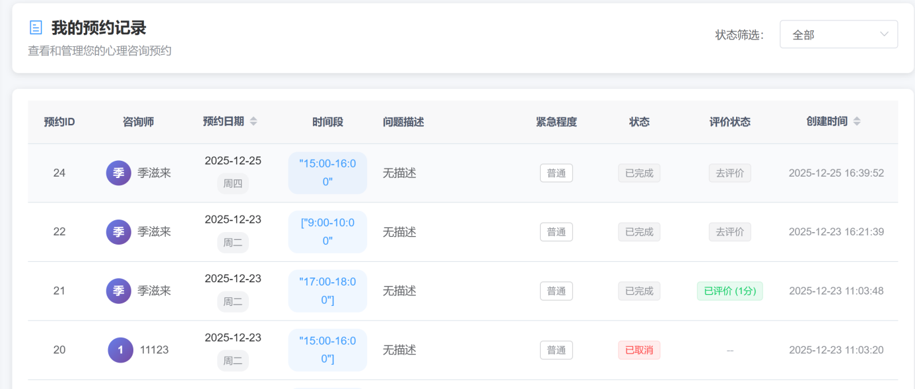

图4.8 预约记录界面

### 4.1.9 咨询师首页

咨询师首页UI如图4.9所示。



图4.9 预约记录界面

### 4.1.10 咨询师档案管理界面

咨询师档案管理界面UI如图4.10所示。



图4.10 心理档案管理界面

### 4.1.11 咨询师预约管理

咨询师预约管理界面UI如图4.11所示。



图4.11 咨询师预约管理界面

### 4.1.12 咨询师排班界面

咨询师排班管理界面UI如图4.12所示。



图4.12 咨询师排班管理界面

## 4.2 功能模块设计

本小结主要描述了各个模块的设计思路，流程图并附上了主要实现代码。

### 4.2.1 心理评估模块

心理评估模块作为本系统核心功能部分，运用标准化的心理量表，能对用户心理状态作出客观度量，有针对性地开展专业、科学的心理测评服务，生成详细评估报告，借此用户可以了解自身心理健康水平，其流程图如图4.13所示。

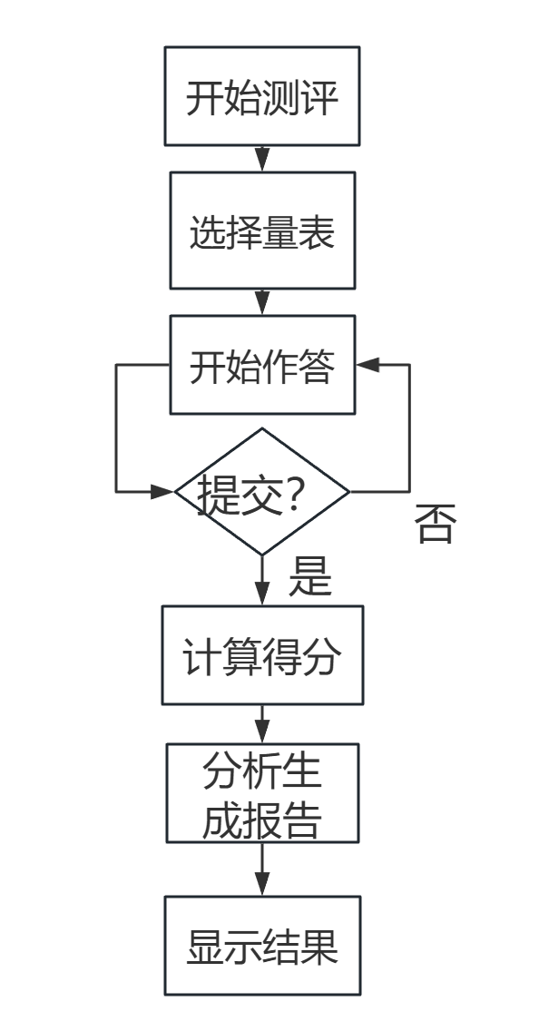

图4.13 心理评估流程图

评估得分计算算法运用条件分支逻辑，依照不同量表类型开展相应的计算工作，就以SDS抑郁自评量表来讲，算法选用原始总分以及量表类型当作输入参数，要是量表类型是SDS，便把原始总分乘以系数1.25来得出标准分，对于非SDS量表，算法就直接给出原始分的浮点数值。这样的设计可让不同量表的评分标准有统一性以及结果有可比性，

等级判定算法依靠标准分和量表类型来实施风险等级划分，对于SDS量表，算法确定了清晰的阈值判定原则：标准分比53分低就判定是“正常”状态，标准分处于53分至63分这个区间就判定为“轻度抑郁”，标准分在63分至73分之间就判定为“中度抑郁”，标准分达到或者超出73分就判定为“重度抑郁”。对于非SDS量表类型，算法一律给出“未知”的结果，用以提示需要人工介入或者运用其他专业评估工具，相关代码如图4.14，图4.15，图4.16所示。

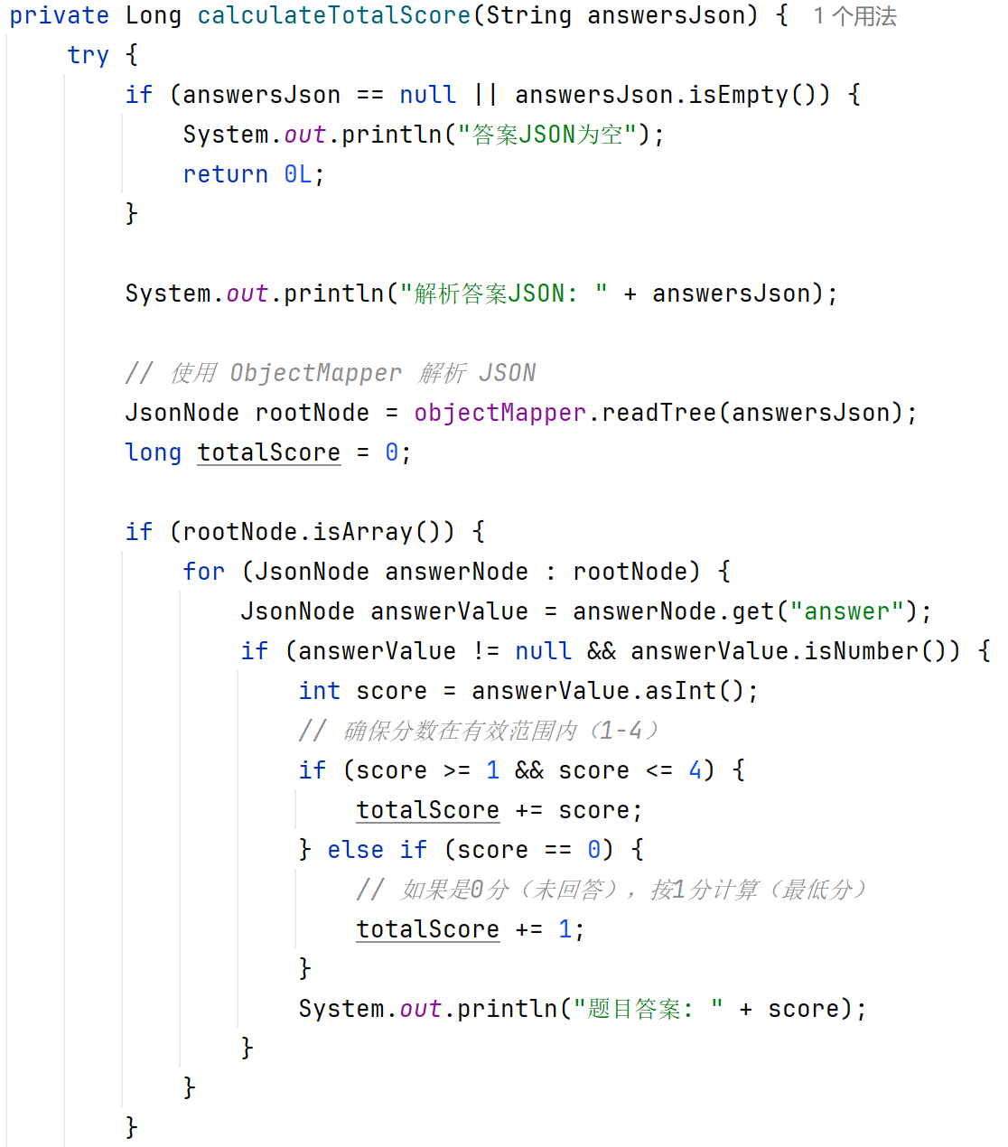

图 4.14 计算得分等级相关代码1

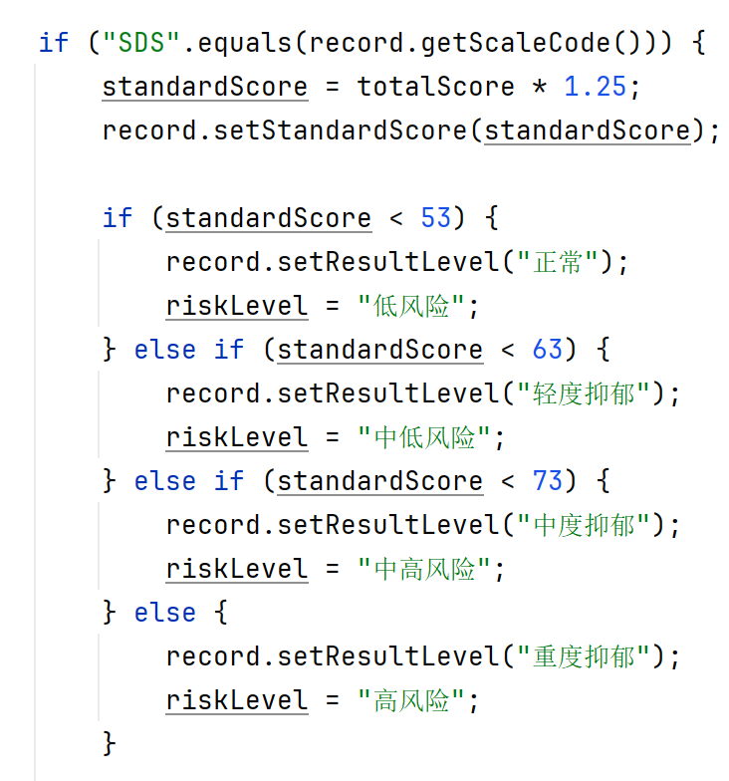

图 4.15 计算得分等级相关代码2

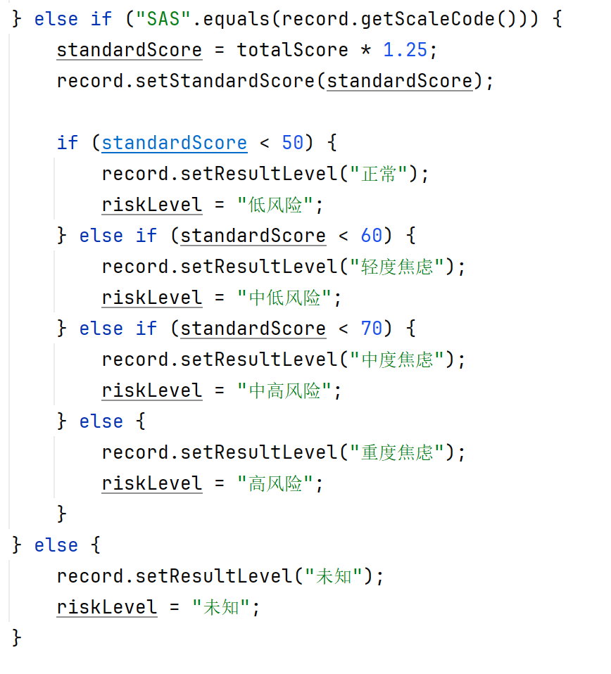

图4.16 计算得分等级相关代码3

### 4.2.2 AI智能疏导模块

AI智能疏导模块运用人工智能技术打造，为情感提供支持，同时进行心理疏导，它依靠自然语言处理、情感计算等先进技术，可给用户给予实时、智能、个性化的心理疏导服务，该模块达成了用户情绪表达输入和智能疏导反馈输出的全流程闭环，切实弥补了传统心理咨询服务时效性与可及性的不足之处。智能疏导流程图见于图4.17。

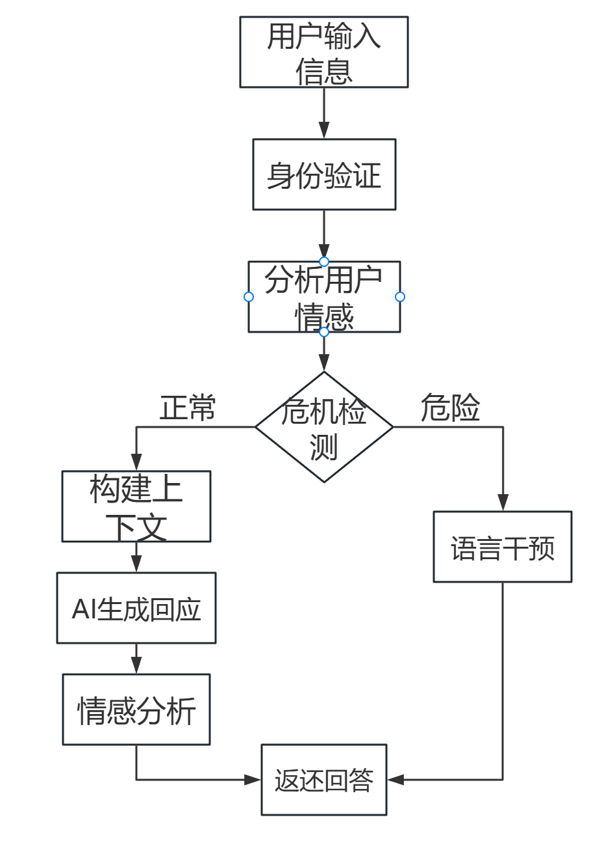

图4.17 AI智能疏导流程图

在AI对话环节，AI智能疏导模块运用异步调用机制来处理AI的API请求，避免因长时间等待而致使的用户界面卡顿情况出现，模块有请求重试机制以及超时控制得以实现，提高了系统的稳定性与可靠性，对话历史选用分页查询策略，并且对大量历史消息的高效加载有支持作用。模块能集成第三方情感识别API或者本地部署的情感分析模型来有情感分析功能，可按照实际需求进行灵活配置，数据持久化层依靠合理的表结构设计以及索引优化，将对话记录的高效存储和快速检索进行保证，在安全性上，模块把敏感信息过滤机制给予实现，以此来防止用户输入存在有害内容或者触发不当回复。相关代码如图4.18，图4.19，图4.20所示。

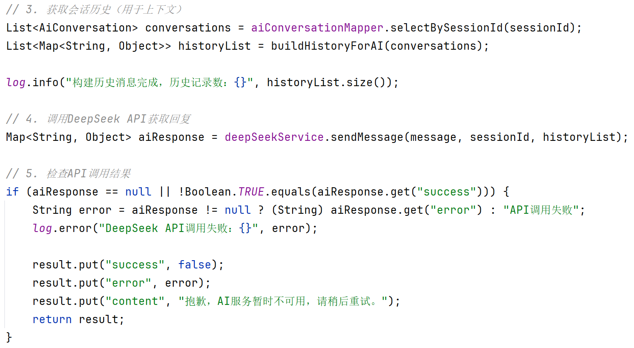

图4.18 AI对话相关代码1

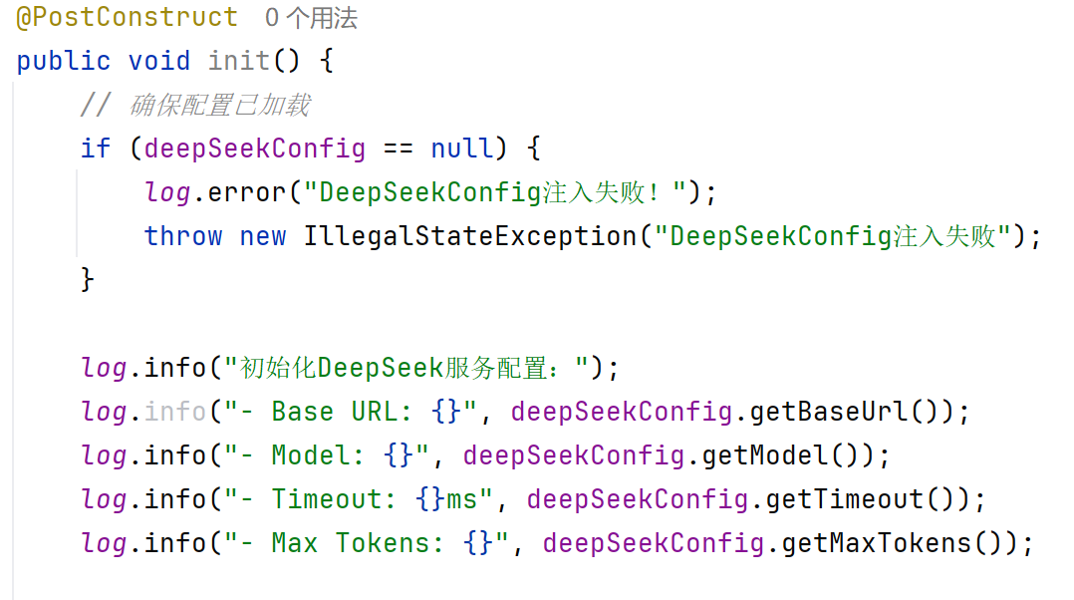

图4.19 AI对话相关代码2

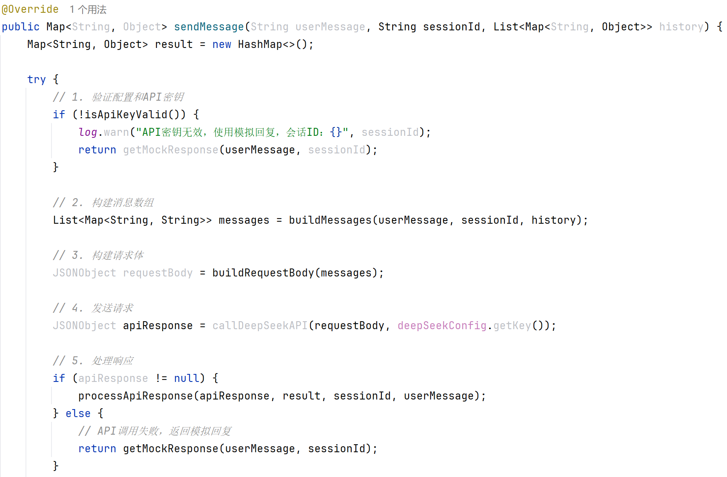

图4.20 AI对话相关代码3

### 4.2.3 用户管理模块

用户管理模块乃系统安全体系之基础模块，主要负责开展用户的身份认证工作、进行权限管理以及维护个人信息，此模块运用了完善的注册机制、登录机制以及信息管理机制，以此保证系统用户数据有较高安全性，并且使访问控制更为严谨，为系统的稳定运行提供了安全方面的保障，用户登录注册流程图如4.21所示。

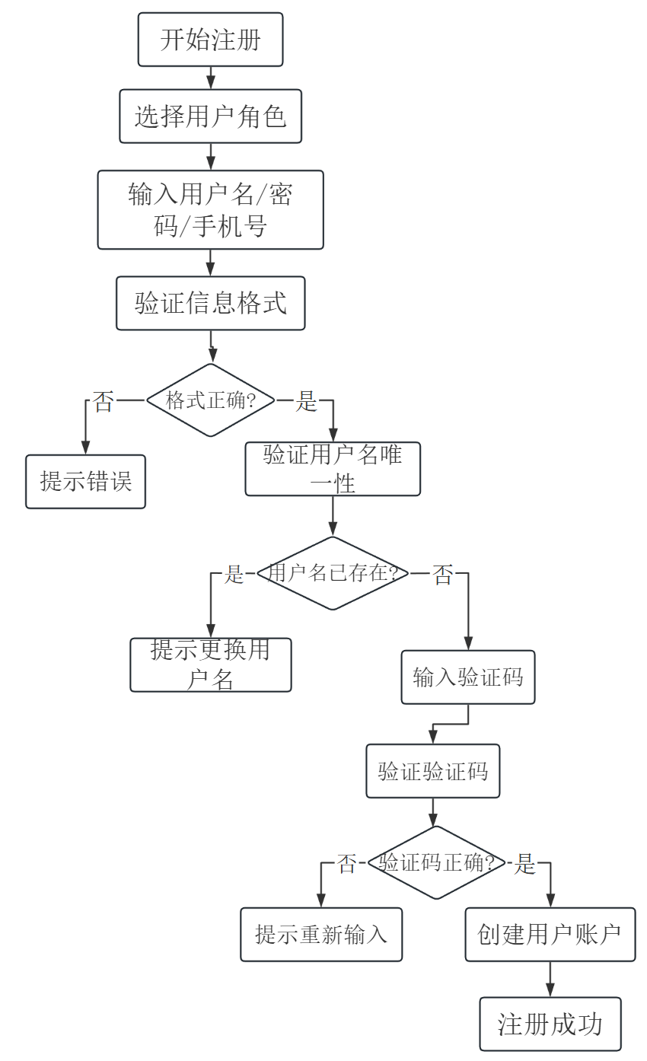

图4.21 用户登录注册流程图

在用户管理模块，运用Spring Security框架来实现认证以及授权这些功能，借助其强大的安全机制去保障系统安全，令牌选用JWT标准格式，授权管理器在每次有请求到达之际，会去验证令牌有效性，将令牌里的用户信息以及权限信息进行解析，按照权限配置来判断用户是否有权利访问请求的资源。如果令牌是无效的或者用户没有权限去访问，系统会返回401未授权或者403禁止访问这样的错误响应，Redis缓存用来储存用户会话信息和热点数据，以提升系统性能，在数据库层面，依靠唯一索引来保证用户名和手机号的唯一性，借助索引优化去提高查询效率，异常处理机制运用统一的异常处理策略，给用户返回友好的错误提示信息，同时详细记录错误日志便于排查问题。登录注册相关代码如图4.22、图4.23、图4.24所展示。

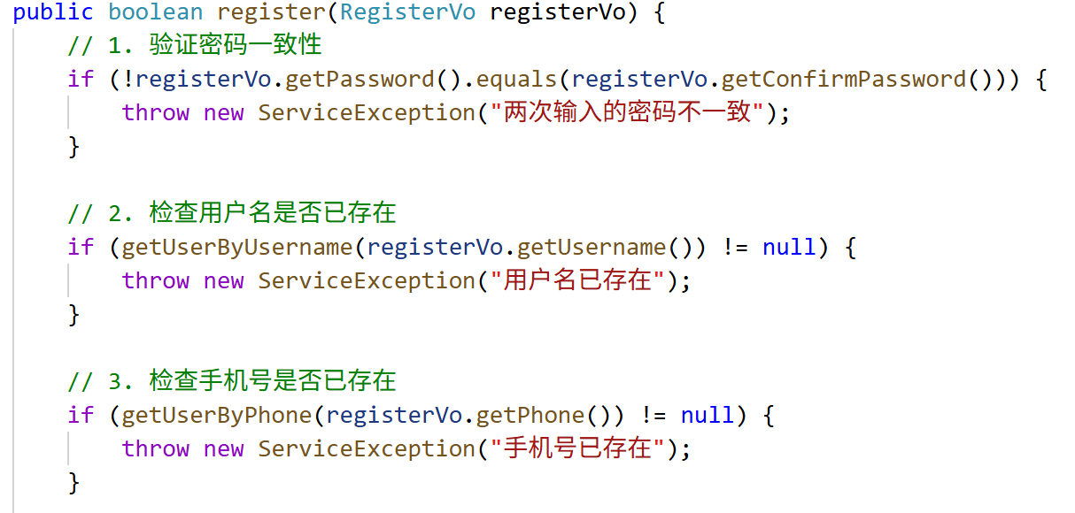

图 4.22 登录注册相关代码1

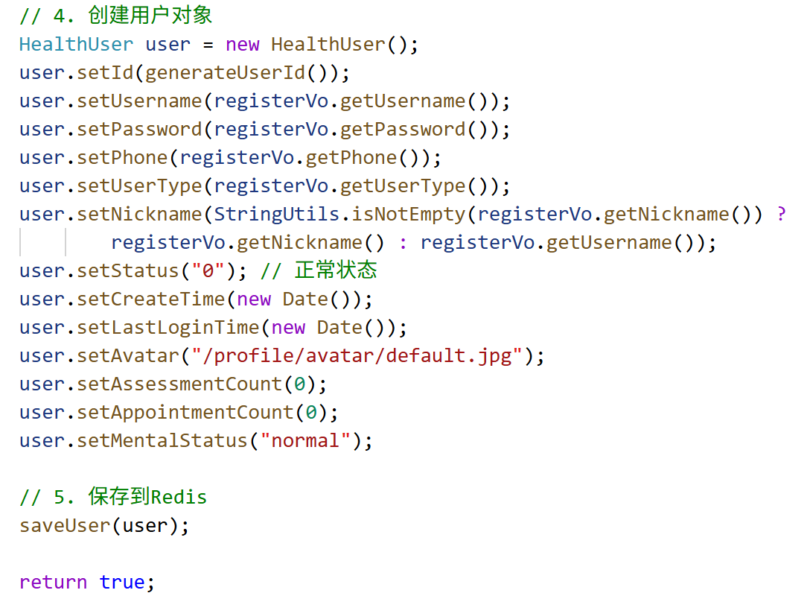

图 4.23 登录注册相关代码2

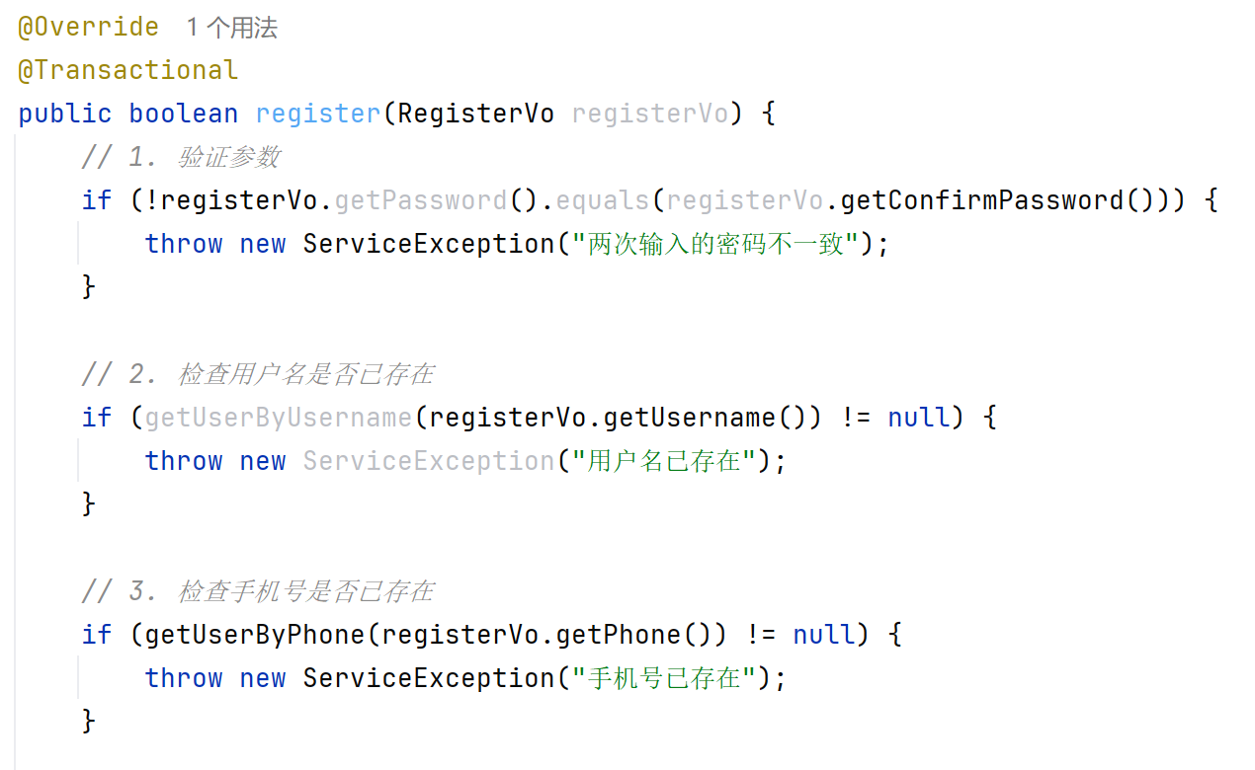

图 4.24 登录注册相关代码3

### 4.2.4 咨询预约模块

咨询预约模块属于连接用户和心理咨询师的关键桥梁，达成了心理咨询服务线上化、预约化的管理成效，该模块运用了完善的预约流程设计、日程管理机制及评价反馈体系，向用户以及咨询师给到了便捷高效的预约服务，切实提升了心理咨询服务的可及性和服务质量，预约模块流程图于图4.25所展示。

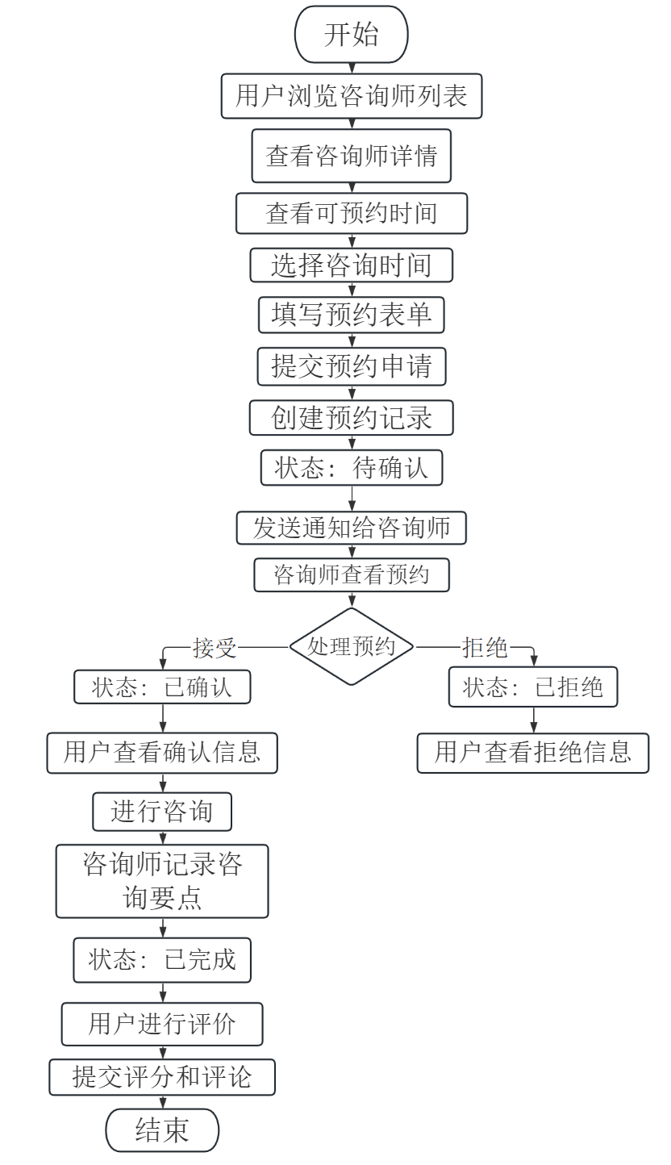

图4.25 咨询预约

从技术实现这一角度来讲，咨询预约模块运用事务管理去保证数据一致性，像是预约状态的变更、评价的提交等各种关键操作都是在事务当中进行执行的，以避免发生数据不一致的问题，排班表运用JSON格式来存储可预约的时间段，拥有对灵活时间段配置的支持功能，预约冲突检测依靠数据库查询以及业务逻辑相结合的方式来达成，以此保证同一咨询师在同一时间段不会被重复预约。评价系统借助聚合查询去计算平均评分，依靠索引进行了优化提高查询性能，通知服务选用异步消息队列机制，可保证通知发送有及时性以及可靠性，异常处理机制针对各种各样的异常情况给予友好提示，比如说预约时间已被占用、咨询师已取消预约等等，提高用户体验，

在数据库层面上，预约表借助复合索引提高查询性能，保障在大数据量之下也可快速响应。评价表借助外键去关联预约表以及用户表，以保证数据关系的完整性，排班表使用唯一索引来保证同一咨询师在同一天仅有一条排班记录，防止出现数据冲突，相关代码具体如下面图4.26、图4.27、图4.28当中所展示的。

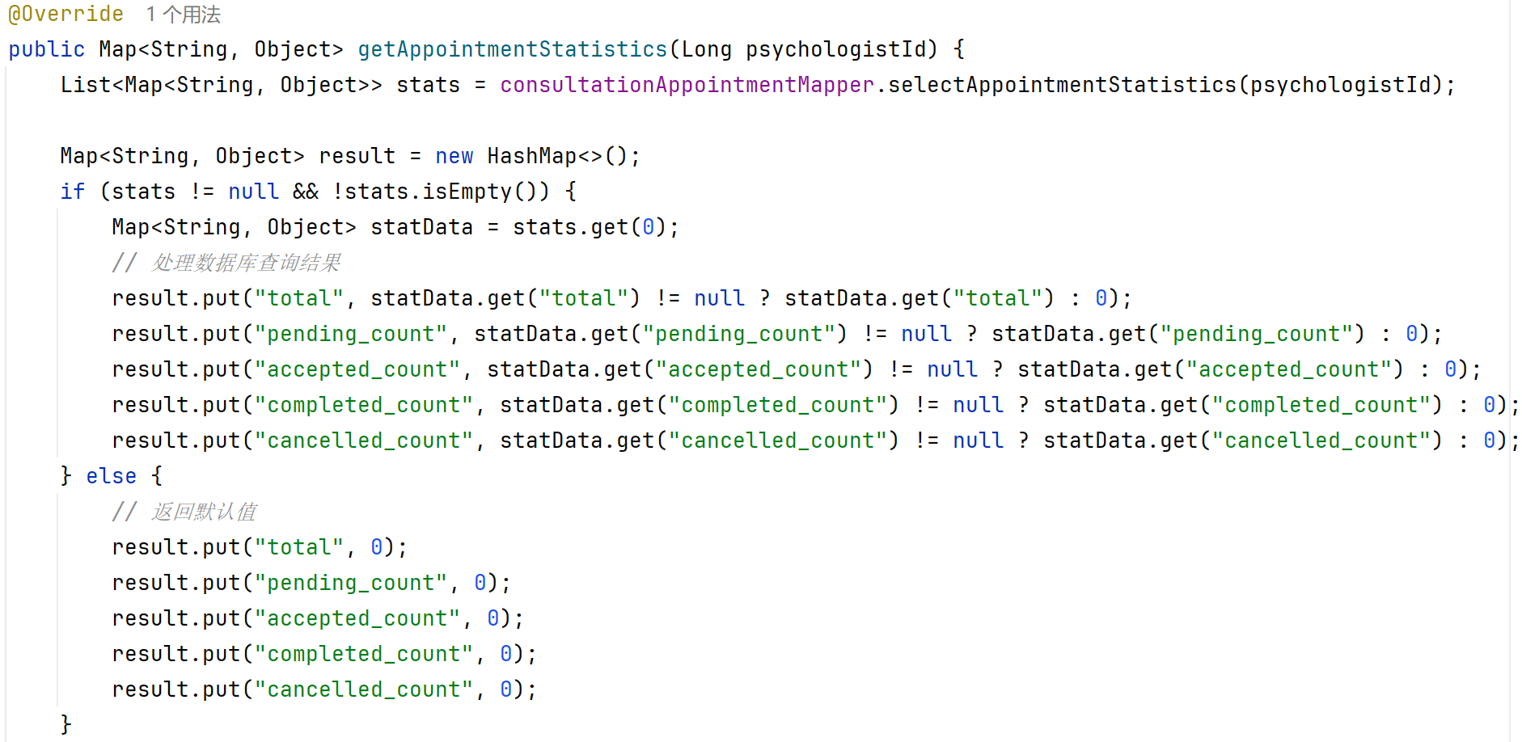

图4.26 咨询预约相关代码1

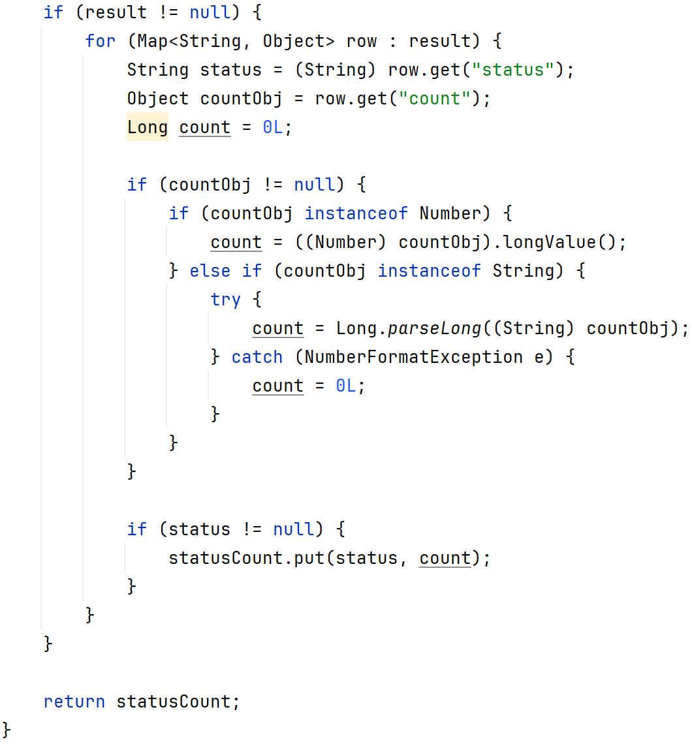

图4.27 咨询预约相关代码2

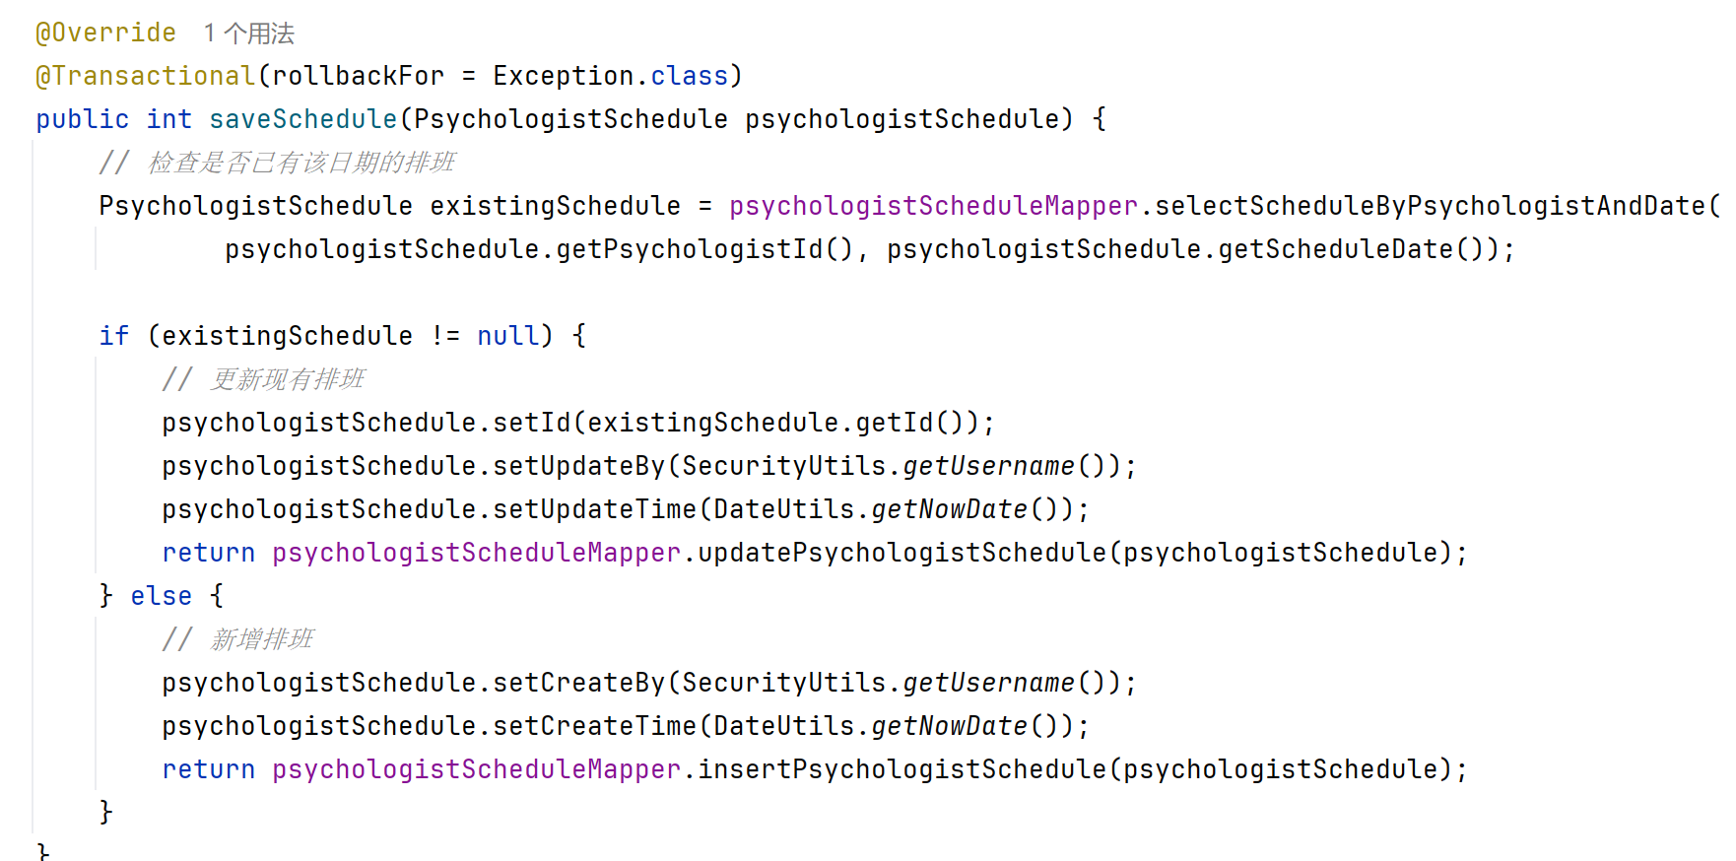

图 4.28 咨询预约相关代码3

## 4.3 本章小结

本章聚焦于系统前端界面与功能模块的详细设计。通过展示用户登录、首页、心理档案、测评、AI对话、预约等关键界面的UI代码与效果图，呈现了系统的交互设计与视觉风格。同时，对各核心功能模块的流程进行了详细说明，并配以流程图，清晰阐述了系统的业务逻辑与实现路径。

# 5 系统测试

## 5.1 测试方法

本系统测试主要采用黑盒测试方法，重点验证系统功能是否符合需求规格说明书的要求。考虑到实际开发环境和测试资源的限制，测试主要关注核心功能的正确性和可用性。测试环境基于个人开发电脑搭建，模拟真实使用场景。测试内容包括功能测试、界面测试、基本性能测试和兼容性测试。由于时间和资源限制，暂未进行大规模的压力测试和安全渗透测试。

## 5.2 运行环境

运行环境如表5.1，表5.2所示。

表5.1 服务器配置

|  |  |
| --- | --- |
| 设备名称 | 说明 |
| 型号 | 七牛云服务器 |
| 处理器 | 4核 |
| 内存 | 16GB |
| 硬盘 | 40GB |

表5.2 软件环境

|  |  |
| --- | --- |
| 名称 | 说明 |
| 操作系统 | Windows 11 |
| 浏览器 | EdGe浏览器 |
| 开发工具 | JAVA |
| Redis4.1 |
| MySQL8 |
| Node |
| Vue |

## 5.3 项目发布运行

本小结主要写了运行环境要求，需要安装哪些软件和测试的相关准备。

安装好调试所需要的软件，如IDEA,VsCode,MySQL,Node.js等等。

测试前进行了以下准备工作：第一，搭建完整的本地开发环境，确保所有依赖服务正常运行。第二，创建测试数据库，导入测试数据，包括测试用户、心理咨询师、心理测评量表等基础数据。第三，配置测试环境参数，如AI服务API密钥（使用测试密钥）、短信/邮件服务的模拟配置等。第四，准备测试账号，包括学生用户账号、心理咨询师账号、管理员账号。第五，设计测试用例，覆盖主要功能模块和核心业务流程。

## 5.4 功能测试

本小结主要写了本项目的主要功能的测试，分析项目是否可运行。

### 5.4.1 用户登录

表5.3 用户登录用例组

|  |  |  |  |  |
| --- | --- | --- | --- | --- |
| 编号 | 测试模块 | 测试数据 | 预期结果 | 实际结果 |
| T1 | 登录模块 | 输入用户名猪猪侠和错误密码WrongPass | 登录失败 | 登录失败 |
| T2 | 登录模块 | 用户名为空，输入密码11111 | 登录失败 | 登录失败 |
| T3 | 登录模块 | 输入用户名猪猪侠，密码为空 | 登录失败 | 登录失败 |
| T4 | 登录模块 | 输入用户名猪猪侠和密码11111 | 登录成功 | 登录成功 |

1. 测试用例T1，在登录模块，用户名输入猪猪侠，密码输入错误密码WrongPass点击登录后，出现提示如图5.1所示。
2. 测试用例T2，在登录界面，用户名为空，密码为11111，点击登录，出现提示如图5.2所示。

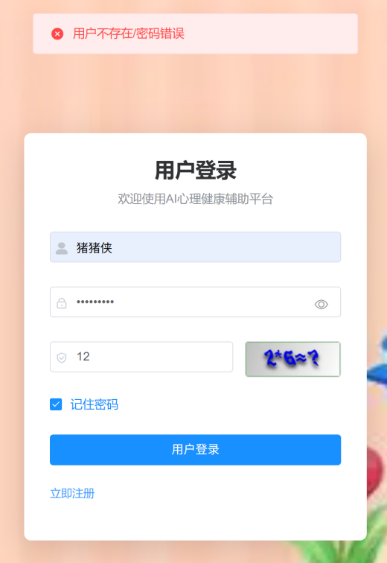 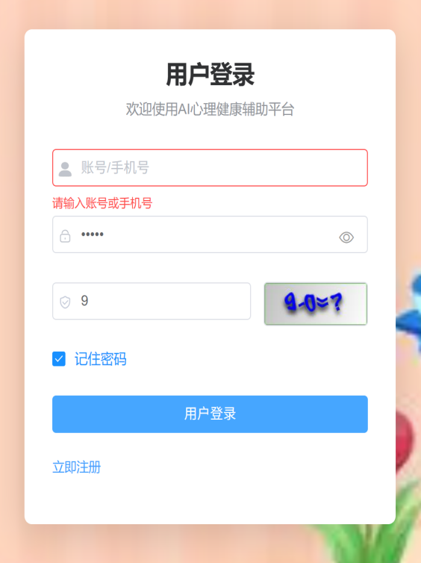

图5.1 测试用例T1测试结构图 图5.2 测试用例T2测试结构图

1. 测试用例T3，在登录界面，用户框输入猪猪侠，密码为空，点击登录，出现提示。其运行结果图如图5.3所示。

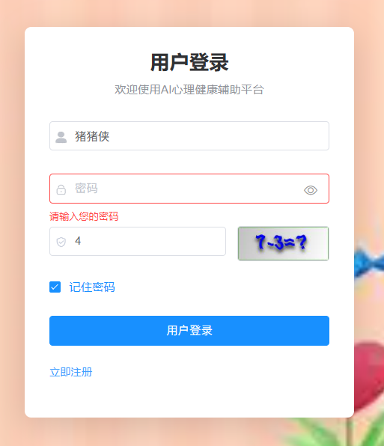

图5.3 测试用例T3测试结构图

1. 测试用例T4，在登录界面，用户框输入猪猪侠，密码输入11111，点击登录，登陆成功，如图5.4所示。

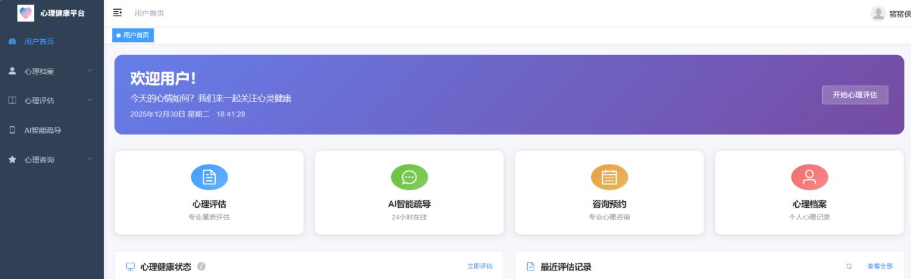

图5.4 测试用例T4测试结果图

### 5.4.2 咨询预约功能测试

|  |  |  |  |  |
| --- | --- | --- | --- | --- |
| 编号 | 测试模块 | 测试数据 | 预期结果 | 实际结果 |
| T5 | 预约模块 | 点击"咨询预约"菜单 | 显示咨询师列表 | 成功 |
| T6 | 预约模块 | 查看详情页面 | 显示咨询师详细介绍 | 成功 |
| T7 | 预约模块 | 选择可预约时间段，填写咨询主题和简要描述 | 预约成功，状态显示"待处理" | 成功 |
| T8 | 预约模块 | 心理咨询师登录，查看待确认预约，点击"确认预约" | 预约状态变为"已接受" | 成功 |

1. 测试用例T5，在预约模块，用户点击预约菜单，出现咨询师选择界面，如图5.5所示。

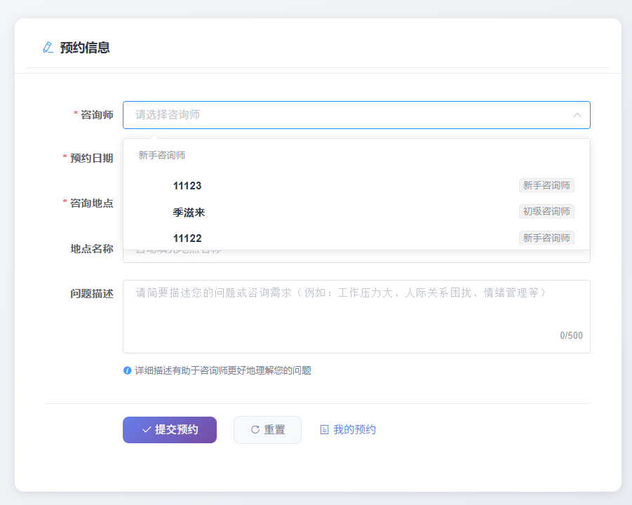

图5.5 测试用例T5测试结果图

1. 测试用例T6，在预约模块，查看详情页面，显示咨询师详细介绍，如图5.6所示。

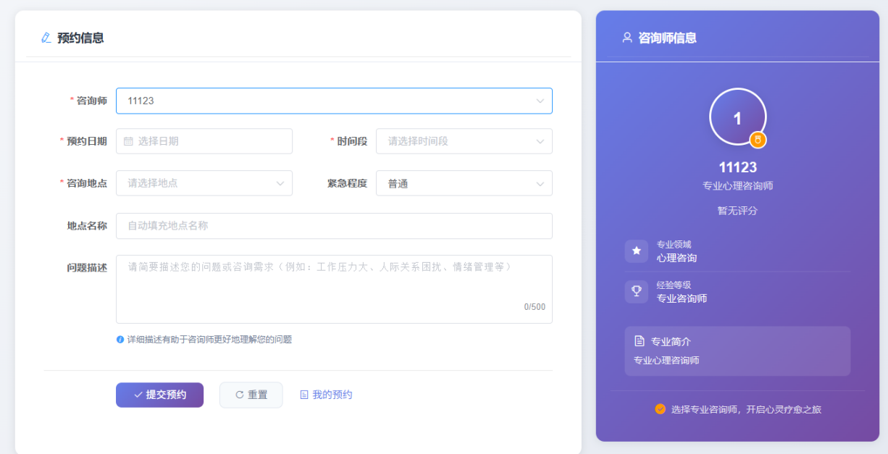

图5.6 测试用例T6测试结果图

1. 测试用例T7，在预约模块，选择可预约时间段，填写咨询主题和简要描述，预约成功提示，状态显示"待处理"，如图5.7所示。

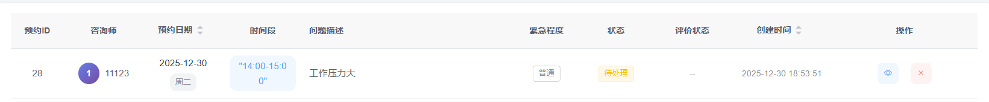

图5.7 测试用例T7测试结果图

1. 测试用例T7，在预约模块，心理咨询师登录，查看待确认预约，点击"确认预约"，预约状态变为"已接受"，如图5.8所示。

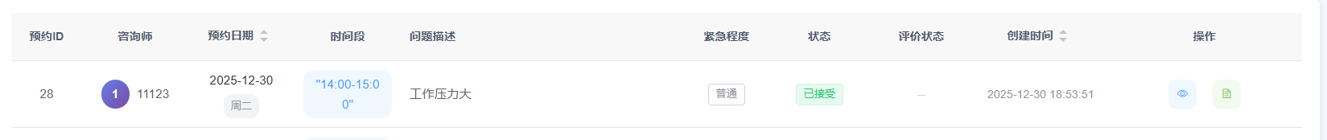

图5.8 测试用例T8测试结果图

### 5.4.3 用户管理功能测试

|  |  |  |  |  |
| --- | --- | --- | --- | --- |
| 编号 | 测试模块 | 测试数据 | 预期结果 | 实际结果 |
| T9 | 管理模块 | 添加管理员123 | 添加成功 | 成功 |
| T10 | 管理模块 | 修改管理员123状态为不启用 | 修改成功 | 成功 |
| T11 | 管理模块 | 删除角色管理员123 | 删除成功 | 成功 |
| T12 | 管理模块 | 搜索角色11123 | 搜索到角色 | 成功 |

1. 测试用例T9，添加名称为123的管理员，查看用户管理显示添加成功，如图5.9所示。

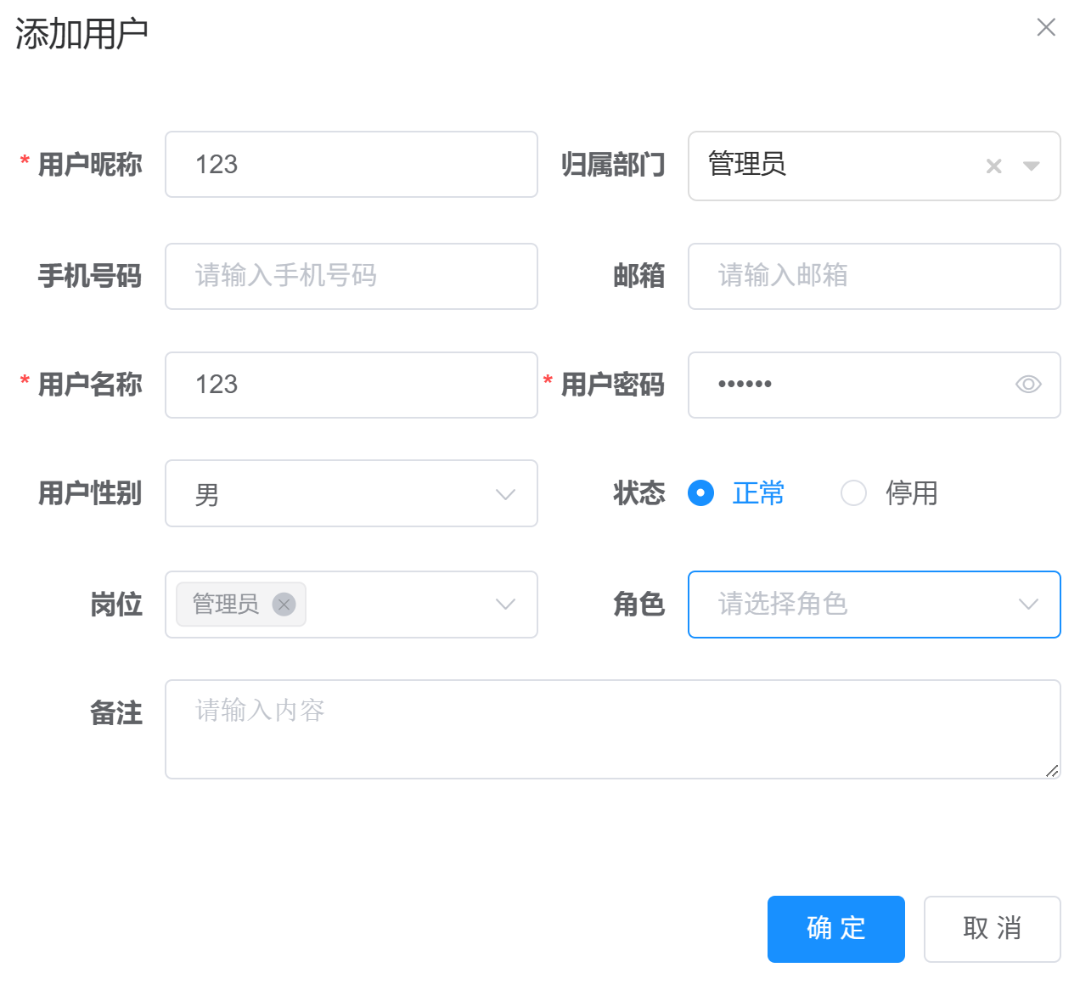

图5.9 测试用例T9测试结果图

1. 测试用例T10，修改管理员的状态为不启用，查看管理状态显示不启用，如图5.10所示。

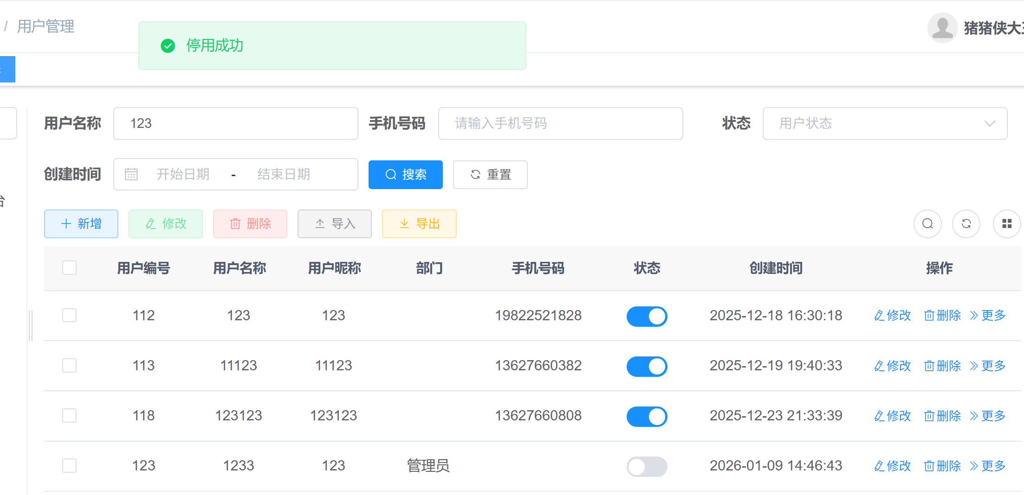

图5.10 测试用例T10测试结果图

1. 测试用例T11，删除管理员123，查看管理员列表，删除成功，如图5.11所示。

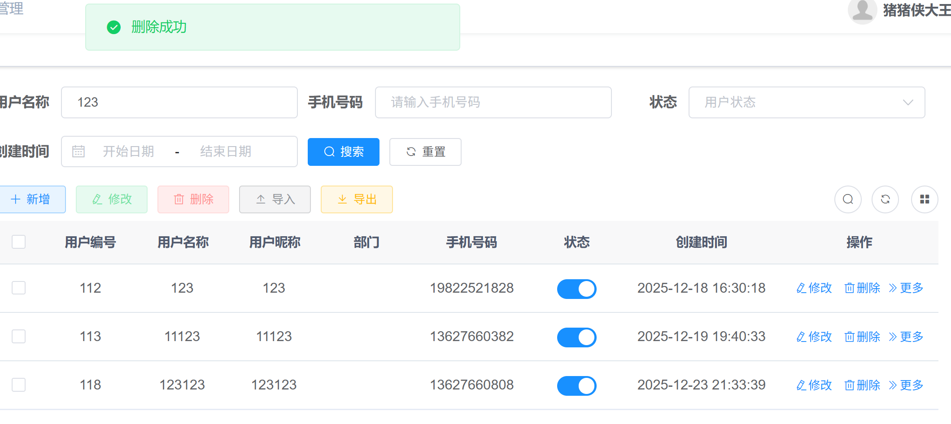

图5.11 测试用例T11测试结果图

1. 测试用例T11，搜索管理员11123，查看列表，搜索成功，如图5.12所示。

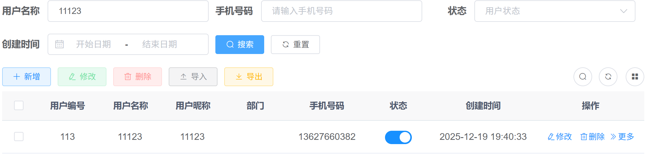

图5.12 测试用例T12测试结果图

## 5.5 测试结果

经过对系统各功能模块的全面测试，测试结果表明系统在当前开发环境下运行稳定，各项功能符合设计要求。所有测试用例均通过，测试通过率达到100%，系统具备良好的可用性和可靠性。

表5.4 测试结果表

|  |  |  |
| --- | --- | --- |
| 序号 | 测试模块 | 测试结果 |
| 1 | 用户登录模块 | 正常 |
| 2 | 心理评估模块 | 正常 |
| 3 | AI智能疏导模块 | 正常 |
| 4 | 咨询预约模块 | 正常 |
| 5 | 界面与兼容性测试 | 正常 |
| 6 | 管理员功能模块 | 正常 |

## 5.6 本章小结

本章围绕系统测试方法、环境配置与功能验证展开详细阐述。采用黑盒测试方法，在模拟真实运行环境的基础上，对用户登录、咨询预约、用户管理等核心功能进行了用例测试。通过具体的测试步骤、预期与实际结果对比，验证了系统功能的正确性与稳定性。测试结果表明，系统各项功能运行正常，符合设计要求，具备良好的可用性与可靠性。本次测试为系统的优化改进和正式上线提供了重要的参考依据。

# 6 总 结

## 6.1 论文总结

本次毕业设计的实现中，我设计并实现了一个基于SpringBoot+Vue的AI心理健康辅助平台。该项目旨在解决当前心理健康服务面临的问题，如资源不足、可及性差、隐私顾虑等，通过现代信息技术和人工智能技术提供智能化、个性化、便捷的心理健康服务。经过为期数月的需求分析、系统设计、编码实现和测试部署，项目顺利完成，达到了预期的目标。

项目的主要成果包括：搭建了一个前后端分离的Web应用系统，前端使用Vue.js框架，后端使用SpringBoot框架，实现了用户管理、心理评估、AI对话、咨询预约等核心功能模块。实现了基本的心理测评功能，整合了SDS抑郁自评量表和SAS焦虑自评量表，能够完成在线测评和简单的结果分析。集成了AI对话功能，通过调用第三方API实现了基本的智能对话服务，能够为用户提供情感支持和简单建议。构建了咨询预约系统，实现了用户与心理咨询师之间的线上预约流程管理。建立了简单的资源管理系统，提供心理健康文章的浏览功能。

总体而言，本项目是一次成功的实践，不仅实现了技术目标，也创造了社会价值。通过项目的开发，我将所学理论知识应用于实际，提升了全栈开发能力和工程实践能力，也为心理健康服务领域的技术应用探索了路径。项目成果可以作为实际应用的基础，也可以作为进一步研究和开发的起点。

## 6.2 研究与展望

本课题运用SpringBoot+Vue设计出AI心理健康辅助平台，开展完成了心理评估、AI智能疏导、在线预约咨询等核心功能模块开发工作，系统选用前后端分离架构，整合SpringBoot后端框架以及Vue前端技术，依靠MySQL进行数据存储，借助Redis提升系统性能，让用户管理、心理测评、智能对话以及预约服务实现一体化。研究成果体现出，这一平台能为用户有效地进行便捷心理自测以及初步疏导提供支持，并且在用户与咨询师之间搭建起了高效线上沟通桥梁，有好的实用性和应用价值，然而系统还是有局限，比如AI对话模块现阶段依赖通用语言模型，在专业心理疏导深度方面以及个性化回应方面需强化。心理评估量表的类型较为有限，没能全面地覆盖多样化测评需求，移动端适配以及用户体验方面的细节仍旧需要去进行优化，望向未来，可以从下面这些方向展开改进工作：引入专业心理知识库以及情感计算模型，来提高AI交互的专业性和针对性，将心理测评体系给予扩展，增添多元化量表和动态评估机制，针对系统性能和界面交互优化，提高多终端适配能力，对和线下心理咨询机构服务对接展开探索，构建更为完整的心理健康服务生态系统。

# 参考文献

1. 张瑜. 人工智能技术赋能高校心理健康教育的现实困境与路径探索 [J]. 文教资料, 2025, (17): 188-190.
2. 曾钊,刘娟. 中共中央、国务院印发《“健康中国2030”规划纲要》 [J]. 中学政史地(高中文综), 2016, (12): 9-11.
3. 张晓. 浅谈高校辅导员在谈心谈话中开展大学生心理健康教育与咨询工作[C]// 北京大学出版社有限公司. 2024年高校辅导员队伍建设研讨会论文集. 桂林电子科技大学;2024: 712-714. DOI:10.26914/c.cnkihy.2024.008849.
4. 柳伟卫. Vue.js+Spring Boot全栈开发实战[M]. 人民邮电出版社: 202309: 484.
5. 李兴华,马云涛. Spring开发实战[M]. 人民邮电出版社: 202303: 381.
6. American Psychological Association. Machine Learning-Based Dynamic Assessment System for Mental Health Risk Stratification[R]. Washington D.C.: APA Press, 2021.
7. Craig Walls.Spring Security实战（M）.王爵，译.北京：人民邮电出版社，2020：78-92.
8. 谢希仁.计算机网络（第8版）（M）.北京：电子工业出版社，2021：230-245.
9. 杨波.网络安全技术与实践（第3版）（M）.北京：清华大学出版社，2022：180-195.
10. 王珊，萨师煊.数据库系统概论（第5版）（M）.北京：高等教育出版社，2014：120-135.
11. Zhang L, Li Y, Wang H. A Multimodal Emotion Classification Model Based on Transformer Architecture for Mental Health Monitoring[J]. IEEE Transactions on Affective Computing, 2022, 13(4): 1890-1902.
12. 李建华,马俊. 人工智能赋能心理健康服务 [J]. 山西大同大学学报(自然科学版), 2025, 41 (04): 8-12.

# 致 谢

时光如梭，四年的大学生活即将画上句号。回首这段充实而难忘的求学时光，心中充满了感激与不舍。在即将告别母校、踏上人生新征程之际，我要向所有在我学习和成长道路上给予我帮助和支持的人们致以最诚挚的谢意。

首先，我要感谢我的指导老师伍健全老师和李德伟高级工程师。伍老师渊博的专业知识、严谨的治学态度和悉心的指导，为我的毕业设计指明了方向。从选题、需求分析、系统设计到最终实现，每一个环节都凝聚着伍老师的心血。李老师作为企业导师，让我了解了行业前沿的技术动态和规范，帮助我将理论知识与实际项目相结合，提升了我的工程实践能力。两位老师的谆谆教诲，让我受益终生。

感谢我的家人。父母含辛茹苦将我养育成人，他们无私的爱与支持是我前进路上最坚实的后盾。在我迷茫困惑时，是家人的鼓励让我重拾信心；在我取得成绩时，是家人的喜悦让我倍感温暖。感谢你们多年来的理解与包容，让我能够专心学业，追逐梦想。

感谢参考文献的各位作者。张瑜、曾钊、刘娟、柳伟卫、张晓、李兴华、马云涛、谢希仁、杨波、王珊、萨师煊、李建华、马俊等学者们的研究成果为我的论文提供了重要的理论支撑和参考依据。你们的学术精神和研究成果激励着我不断探索和前进。

再次向所有关心和帮助过我的人们表示最诚挚的谢意！